2015年北京公务员考试《行测》真题
第一部分 客观题
一、单选题（本大题共125小题，第1-60题0.7分，第61-95题0.8分，第96-105题0.7分，第106-125题0.8分，共计93分）
1. (2015北京)从新中国成立到党的十八届四中全会，中国法治建设经历了多个重大节点。下列关于我国法治建设过程中的重大举措，按时间先后排序正确的一项是：①宣布中国特色社会主义法律体系形成②提出依法治国并写入宪法③提出发展社会主义民主与社会主义法制④提出全面推进依法治国
A. ③②①④
B. ①②③④
C. ③①④②
D. ①③④②

2. (2015北京)2014年9月3日，纪念中国人民抗日战争暨世界反法西斯战争胜利69周年座谈会在人民大会堂举行。中共中央总书记、国家主席、中央军委主席习近平发表重要讲话，强调：
A. 以史为鉴，可以知兴替
B. 历史无法重来，未来可以开创
C. 勿忘国耻，圆梦中华
D. 缅怀革命先烈，感恩幸福生活

3. (2015北京)2014年11月5日至11日，2014年亚太经合组织（APEC）领导人会议周各项活动由北京市主办，其间11月10日至11日召开了APEC第二十二次领导人非正式会议。下列有关APEC的说法有误的是( )
A. 采取自主自愿、协调一致的合作方式
B. 是亚太地区层级最高、领域最广、最具影响力的经济合作机制
C. 本次领导人非正式会议的主题是参与、合作，促进共同繁荣
D. 其运行机制包括领导人非正式会议、部长级会议、高官会、委员会和工作组、秘书处五个层次

4. (2015北京)2014年9月25日，北京市有关部门发布《北京市社会公益性就业组织管理试行办法》。自10月1日起，本市在部分街道、乡镇试点设立社会公益性就业组织，负责公益性岗位管理和困难人员安置，以充分开发利用公益性岗位，帮助（ ）就业困难人员实现就业。
A. 郊区
B. 社区
C. 乡镇
D. 城镇和农村

5. (2015北京)2014年7月，国务院印发《关于加快发展生产性服务业，促进产业结构调整升级的指导意见》，提出以产业转型升级需求为导向，引导企业进一步打破“大而全”“小而全”的格局，分离和外包（ ），促进我国产业逐步由生产制造型向生产服务型转变。
A. 非生产业务
B. 生产业务
C. 核心业务
D. 非核心业务

6. (2015北京)日前，习近平主席在亚太经合组织工商领导人峰会上表示，新常态将给中国带来新的发展机遇。下列关于我国经济发展“新常态”的主要特点描述正确的一项是（ ）。
A. 从高速增长转为低速增长
B. 从投资驱动转向要素驱动
C. 经济结构不断优化升级
D. 面临的挑战趋于常态化

7. (2018山西)如果其他各种不变，人民币对美元升值理论上会导致：
A. 我国对美国出口增加
B. 我国对美国出口减少
C. 美国从我国进口增加
D. 美国对我国出口减少

8. (2015北京)下列对经济概念的理解，不正确的是：
A. 恩格尔系数的降低，反映了人们生活水平的提高
B. 利率水平的变化与国外资金的流入流出具有相关性
C. 国内生产总值又称GDP，是衡量我国经济状况的经济指标之一
D. 一个城市要提高GDP的增长速度，就必须发展工业，招商引资

9. (2015北京)下列不需要设定和实施行政许可的是（ ）。
A. 有限自然资源的开发利用需要赋予特定权利的事项
B. 提供公众服务并且直接关系公共利益的职业，需要确定具备特殊条件的事项
C. 行政机关采用事后监督等其他行政管理方式能够解决的事项
D. 企业或者其他组织的设立，需要确定主体资格的事项

10. (2015北京)甲向乙购买了一只羊，钱已付，因天黑路滑，甲决定明天再来牵羊，乙将甲所买的羊与自己的羊一起拴在门口树下，当晚雷雨交加，将甲所买的羊与乙的羊一起击死，此事件中乙是否需要赔偿甲？下列说法正确的是：
A. 乙有过错，乙应该承担全部赔偿责任
B. 乙有小部分过错，乙要承担小部分赔偿责任
C. 乙有大部分过错，乙要承担大部分赔偿责任
D. 乙没有任何过错，乙不用承担任何赔偿责任

11. (2015北京)通常所说的“五险一金”，包括养老保险、医疗保险、失业保险、工伤保险、生育保险和住房公积金。其内容可能因不同地区、不同工作条件和不同的工作内容而有所不同。但除（ ）之外，其他的几项都是国家法定的。
A. 养老保险和失业保险
B. 医疗保险
C. 住房公积金
D. 工伤保险和生育保险

12. (2015北京)甲、乙两镇分别位于某市的两个区。因一块林地的权属纠纷向市政府申请解决。市政府裁定林地属于甲镇，乙镇不服裁定，向省政府申请复议。复议机关确认争议的林地归属于乙镇。甲镇不服复议决定，于是提起行政诉讼。本案中，有管辖权的法院是：
A. 甲镇所在的区人民法院
B. 乙镇所在的区人民法院
C. 市中级人民法院
D. 省高级人民法院

13. (2015北京)根据《中华人民共和国物权法》的规定，下列不属于国家所有的是：
A. 农村宅基地
B. 国家建设征用的土地
C. 河流
D. 矿藏

14. (2015北京)小篆是中国第一个由国家规定的标准汉字形态，但是书写起来比较慢，不能够适应实际生活中快速书写的要求：随后（ ）简化了小篆的笔画和书写方式，从而得到广泛地采用。
A. 行书
B. 隶书
C. 草书
D. 楷书

15. (2015北京)下列关于果酒、果醋、泡菜等的制作，叙述正确的一项是：
A. 均使用原核细胞发酵菌群
B. 均可以使用自然菌种
C. 均需高温高压灭菌
D. 均需控制无氧条件

16. (2015北京)下列关于哈雷彗星的说法，错误的是：
A. 哈雷彗星的运行周期最早是英国人爱德蒙·哈雷测量出来的
B. 公元前613年，我国在世界上第一次确切记录了哈雷彗星的回归
C. 哈雷彗星的平均公转周期为100年
D. 哈雷彗星是人类首颗有记录的周期彗星

17. (2015北京)父母血型分别是A和AB，其子女可能的血型是：
A. A、B、AB
B. A、B、AB、O
C. B、AB、O
D. A、B、O

18. (2015北京)下列有关长城的说法，错误的是：
A. 今天所指的长城多指明代修建的长城，它东起鸭绿江，西至甘肃省的嘉峪关
B. 长城是中国也是世界上修建时间最长、工程量最大的一项古代防御工程
C. 国家文物局2012年宣布中国历代长城总长度为两万余千米
D. 长城始建于战国时期的秦国

19. (2015北京)下列有关传统文化常识的表述有误的一项是：
A. 《四库全书》按照经、史、子、集四部分类，所以称为“四库”
B. “五岳”即东岳泰山、南岳黄山、西岳华山、北岳恒山、中岳嵩山
C. 京剧人物分为生、旦、净、丑四种行当
D. 我国古代的四大发明包括造纸、火药、印刷术、指南针

20. (2015北京)2014年5月10日，“聚焦丝绸之路经济带——2014甘肃国际经贸合作研讨会”在甘肃敦煌举行。下列关于“丝绸之路经济带”的表述有误的是：
A. 是在“古丝绸之路”概念基础上形成的一个新的经济发展区域
B. 其东边牵着亚太经济圈，西边系着欧洲经济圈，被认为是“世界上最长、最具有发展潜力的经济大走廊”
C. 建设“丝绸之路经济带”能带动我国经济实力较为薄弱的西部地区发展，有望形成新的开放前沿
D. 是紧密型一体化合作组织，在区域合作模式上，通过建立互惠的贸易和投资安排，确立统一的关税政策，然后建立超国家的机构来实现深入合作

21. (2015北京)近日，二十国集团（G20）领导人第九次峰会在澳大利亚布里斯班举行。二十国集团包括8个经济发达体成员国、11个重要新兴工业国家以及欧盟经济实体。2016年的二十国集团领导人峰会将在（ ）举办。
A. 韩国
B. 法国
C. 中国
D. 日本

22. (2015北京)我国水能资源分布不均，水能资源最集中的地区是：
A. 东北地区
B. 中南地区
C. 西南地区
D. 东部沿海地区

23. (2015北京)圆周率是一个在数学及物理学领域普遍存在的数学常数。它被定义为圆形之周长与直径之比，是精确计算圆周长、圆面积、球体积等几何形状的关键值。世界上最早计算圆周率数值的是：
A. 中国数学家祖冲之
B. 中国数学家刘徽
C. 印度数学家阿耶波多
D. 古希腊数学家阿基米德

24. (2015北京)飞到月亮上去是人类千百年来的梦想，随着空间技术的发展，人类登月已经实现。下列有关人类登月的说法有误的是：
A. 前苏联宇航员加加林于1961年乘东方1号宇宙飞船奔向月球
B. 美国宇航员阿姆斯特朗1969年在月球上率先跨出人类历史“一大步”
C. 2013年我国成功将“玉兔号”巡视器顺利送抵月球表面
D. 美国是人类最早登上月球的国家

25. (2015北京)2014年3月1日至2日，北京市委召开十一届五次全会，市委书记郭金龙指出，学习贯彻习近平总书记重要讲话精神，关键是要在事关首都发展的全局性、战略性问题上提高认识，要在首都城市战略定位上有新认识。北京的城市战略定位是：
A. 全国政治中心、文化中心、国际交往中心、科技创新中心
B. 全国政治中心、文化中心、国际商贸中心、科技创新中心
C. 全国政治中心、经济中心、国际交往中心、医疗服务中心
D. 全国政治中心、经济中心、国际商贸中心、医疗服务中心

各区县政府、市政府各部门及相关单位要把办理人大代表建议工作列入重要议事日程，按照“____________”的思路，健全办理工作机制，明确工作任务和工作要求，严格落实责任制。<line>__领导班子__</line>要加强对办理工作的组织领导和统筹协调，对于涉及与人民群众生活密切相关的重要建议，承办单位主要领导要亲自组织研究，了解进展情况，推动问题解决；<line>__承办单位主管领导__</line>要及时协调解决办理建议中遇到的困难和问题，必要时亲自答复；要明确内部责任处室、<line>__承办责任人__</line>和办理时限及工作要求；<line>__市</line><line>政府各部门__</line>之间要加大沟通协调和解决问题的力度；对于涉及全局，本单位难以协调解决的问题，要及时向上级机关请示报告。
26. (2015北京)对上述文字的基本精神，概括最准确的是：
A. 增强履职意识
B. 认真分析问题
C. 科学分类指导
D. 加强组织领导

27. (2015北京)办理人大代表重要建议时，承办单位主要领导的职责是：
A. 亲自答复问题
B. 推动解决问题
C. 及时请示汇报
D. 协调各方关系

28. (2015北京)根据文意，填入文中划横线处表述最恰当的是：
A. 诚恳明确答复、认真分类研究、积极恰当处理、加强统筹协调
B. 积极恰当处理、认真分类研究、诚恳明确答复、加强统筹协调
C. 认真分类研究、积极恰当处理、诚恳明确答复、加强统筹协调
D. 加强统筹协调、积极恰当处理、认真分类研究、诚恳明确答复

29. (2015北京)根据文意，文中4个划线部分使用不恰当的是：
A. 领导班子
B. 承办单位主管领导
C. 承办责任人
D. 市政府各部门

30. (2015北京)本文的公文类型最可能是：
A. 通知
B. 纪要
C. 批复
D. 函

现代医院制度的历史很短。古代医院制度大约始于四世纪初，基督教把救死扶伤作为教会慈善事业的重要组成部分。325年，基督教第一次大公会议规定，凡教会建立之处必须配备慈善场所，凡建教堂之处都要有医护馆舍。巴勒斯坦地区的凯撒利亚主教建立了第一所基督教医护所，法碧奥拉修女在罗马、兰德里主教在巴黎也相继建立起同样的机构。
在美国，早期医院仅仅作为宗教活动与贫民救助的场所，由慈善或宗教人士主持，提供非功利性服务。1713年，威廉·佩恩在费城建立第一所慈善医院，主要功能是济贫，其次是照顾病人。以治疗为主要功能的医院是1751年建立的宾夕法尼亚医院。1794年之后的50年中，医院逐渐成为医学教育和研究的中心，在医学职业机构中的地位大幅提升。战争中的战地救护强化了医生与医院的结合，也凸显了护理的职能。20世纪后、随着物理技术向医疗技术的渗透与转移，辅助诊疗设备、器械在医疗中的作用越来越明显，医生与医院的技术地位越来越强势。
在医院的发展历程中，南丁格尔是一位重要的推手，她是现代护理学的开创者，也是现代医院制度的反思者和变革者。她的反思与变革主要聚焦于“治疗与照顾”的关系。她的不朽著作《护理札记》积极倡导以照顾为中心的专业化服务，认为医院的核心价值是人性的呵护、周到的生活料理、身心的照顾、配合治疗的养护、病中的温暖和舒适。她的另一部重要著作《医院札记》则开启了以舒适为中心的设施改造运动，认为医院首先必须提供良好的“生活”境遇，然后才是良好的“治疗”环境。
当代医学史家卢森伯格系统考察了医院制度的源流，他洞悉了医院制度的致命弱点，即伤病者、求助者必须依赖“陌生人的帮助与照顾”。医患关系的缔约双方是陌生人，凭着小小一张挂号单，医生成为病人个人生活的“闯人者”；患者要将个人的秘密告诉医生，甚至冒着巨大风险去接受伤害性药物与手术的干预，而他们对医生的德行技艺却知之甚少。
医学不仅只是知识体系，还是生命信仰；不仅面对患者的躯体，还面对患者的心灵。科学与人学、技术与人性、工具与价值的思考应该伴随其始终。
31. (2015北京)关于古代医院制度，以下说法正确的是（ ）。
A. 医生通常提供上门服务
B. 一般和教堂建在一起
C. 最早由法碧奥拉修女创建
D. 第一所基督教医护所建在罗马

32. (2015北京)根据第2段，战地救护强化了医院在哪方面的职能？（ ）
A. 治疗
B. 护理
C. 科研
D. 教育

33. (2015北京)文中引用南丁格尔的事例是为了说明（ ）。
A. 医院应重视人文关怀
B. 医院环境变革势在必行
C. 《医院札记》具有重要价值
D. 护士在医院系统中十分重要

34. (2015北京)第4段中，卢森伯格认为医院制度的致命弱点是（ ）。
A. 医患双方信息不对等
B. 医患双方存在陌生感
C. 医院环境十分冷漠
D. 缺乏考核医德的标准

35. (2015北京)本文最适合的标题是（ ）。
A. 医院制度:从身体照顾到心灵抚慰
B. 南丁格尔:冰冷医院中的一盏明灯
C. 基督教:古代医院制度的重要推手
D. 卢森伯格:现代医院制度的批判者

世界银行《东亚经济发展报告（2006）》提出了“中等收入陷阱”概念，描述了世界经济发展史的怪现象：一些国家经济在达到人均国民生产总值3000美元的门槛之后，便陷入困顿之中，难以继续前行。二战结束以来，能够成功突破“中等收入魔咒”、进入发达水准的国家和地区，也只有日本及东亚“四小龙”。
英国人口学家马尔萨斯曾经描绘了一幅人类生存的悲惨图景—“贫困陷阱”：人口的指数增长会将一个稍微富足的社会重新拖入贫困，人类便在贫困的泥潭中挣扎。马尔萨斯的理论适用于农业社会，因为他生活在工业革命前夜，未能意识到技术可以改变经济发展模式。工业革命之后，马尔萨斯的预言似乎被打破了，工业发展将一些地区率先带出“贫困陷阱”。某些东亚国家依靠低廉的劳动力与资源，通过出口导向型的工业发展战略，跳出“贫困陷阱”，进人中等收入阶段。
但是进入中等收入阶段后，既有的依靠劳动力的发展模式便遇到了瓶颈。农业社会中存在着严重的人口过剩，因此一个农业国家在向工业国家转型的过程中，面临着如何转移与消化农村剩余劳动力的问题。工业与农业并存的二元经济结构中存在着“劳动力无限供给”的现象，农村成为劳动力的“蓄水池”，这也压低了劳动力的价格，为劳动密集型产业发展提供了成本优势，这种“人口红利”与低水平的工资是息息相关的。当劳动力的“蓄水池”枯竭后，劳动力成本便会依据市场供需以及劳动生产率进行定价，“民工荒”以及工资急剧上涨出现。这种情况下，政府需要顺应劳动力向人力资源转换的潮流，发掘“第二次人口红利”。第一次红利源于劳动力的数量，第二次则来自人口的质量。第二次人口红利不仅依赖人的创造性，还要回归到经济增长的目的本身—“人民幸福”。这不仅意味着较高的收入和消费水平，还要有更好的教育、培训、医疗以及适合发挥特长的职业，在尊重个人权利的基础上，实现经济与社会秩序的重塑。因此，中等收入阶段也意味着“过渡”与“转型”。这一阶段，既失去了人口数量的优势，又没有确立人口质量的优势，经济增长处于“比较优势真空期”。由此可见，跨越“贫困陷阱”需要的是一支纪律严明的劳动力大军，而跨越“中等收人陷阱”则需要具有创造力的公民。
36. (2015北京)关于“中等收入陷阱”，以下说法正确的是( )。
A. 第一次世界大战结束后在世界范围蔓延
B. 在人均国民生产总值到一定水平后出现
C. 目前还没有哪个国家能摆脱其负面影响
D. 描述的是经济即将崩溃之前的一种状态

37. (2015北京)第2段主要说明( )。
A. 人口学家马尔萨斯的理论的优势与缺陷
B. 工业化是突破“贫困陷阱”的有效途径
C. 人口的指数增长对社会经济发展的限制
D. 人类社会最终走向共同富裕的发展前景

38. (2015北京)第3段中的“瓶颈”指的是( )。
A. 曾经低成本的劳动力现在却变得稀缺了
B. 农村剩余劳动力不愿意通过工业发展转移
C. 生产技术水平低下无法实现工业的转型
D. 劳动密集型生产方式无法实现可持续发展

39. (2015北京)作者所论述的“中等收入陷阱’，与下列哪项关联最密切？( )
A. “金融陷阱”，表现为金融体系出现问题，拖累整个实体经济
B. “资产泡沫陷阱”，表现为房地产等市场的泡沫化，背离经济发展规律
C. “人口陷阱”，表现为劳动适龄人口绝对数量减少和老年人口数量激增
D. “福利陷阱”，表现为社会保障超过经济发展水平，成为财政的沉重包袱

40. (2015北京)作者认为，为跨越“中等收入陷阱”，政府最应该( )。
A. 改善收入分配体系，减缓因贫富差距而引起的社会矛盾和冲突
B. 在自主创新和人力资本方面持续增加投入，培育新的竞争优势
C. 加强对宏观经济的管理，建立相应的有效制度，维持政策稳定性
D. 努力拓展国内外市场，实行积极的出口导向战略，大力推进出口

近百年来，全球气候变暖是个不争的事实，对于全球气候变暖，之前普遍认为“极其可能”是人类影响造成的。但是中科院地质地球所最近提出了一个新观点——气候变暖变化存在约500年的自然周期，近百年来的全球气候变暖，刚好位于最近一次500年周期的暖相位上。该研究还认为：今年已经达到这一暖相位的峰值位置，接下来有进入冷相位的趋势，即将开始百年气候变冷周期，这有可能减缓人类活动导致的全球变暖。
通过东北龙岗火山区的小龙湾玛珥湖年纹层沉积可以准确定年，中科院地质地球所的科学家就利用这一优势，分析了5350年以来（截至2005年）小龙湾玛珥湖周边地区植物花粉种类的变化。在植物花粉含量的变化中，有两种花粉（适合寒冷气候的松树花粉和适合温暖气候的栎属花粉）的含量相互消长，呈现周期性变化。
根据松树花粉增加和栎属花粉减少的峰值，指示的气候最寒冷时期先后出现在公元前2700年、公元年2200年、公元前1600年、公元年1200年、公元年900年、公元前600年、公元前300年，以及公元200年、700年、1200年和1800年前后，约年500年出现一次寒冷期。花粉含量的谱分析结果也呈现出显著的500年周期。
在中国历史上，1550年至1851年，明嘉靖至清道光年间，中国曾发生大规模极寒天气，被称为“明清小冰期”。我国著名科学家竺可桢在这方面卓有成果，他注意到，清朝初年历史学家谈迁写了一本《北游录》，里面提到当时不但中国北方寒冷，就连江南也出现了河面结冰的情形。1654年（顺治十一年）11月，京杭大运河的吴江段冰厚三尺多，从吴江一直冻到嘉兴，要壮士凿冰，每天才能前行3、4公里。阳历11月南运河封冻，这在历史上是少有的。
由于温度下降，中国的农业经济也遭受了打击。清朝叶梦珠编辑的《阅世编》记载，江西柑橘本是贡品，当地家家户户广泛栽种。然而，在“明清小冰期”最盛的顺治、康熙年间，橘树常常被冻死，橘农吓得不敢再种橘树。
“明清小冰期”应该算得上是距离今最近的一次寒冷时期了。中科院的研究认为，大约从公元1830年开始了一个暖期，现在处于最近一次500年周期的暖相位上，可能已经达到峰值位置，有进入冷相位的趋势，这有可能减缓人类活动导致的全球变暖。
41. (2015北京)下列最适合作为本文关键词的一项是：
A. 500年周期 全球气候
B. 明清小冰期 竺可桢
C. 峰值 花粉含量谱分析
D. 暖相位 冷相位

42. (2015北京)关于中科院的研究，下列说法不正确的是：
A. 全球气候变暖为自然周期所致
B. 东北气候变化研究的时间跨度超过5000年
C. 未来有进入气候冷相位的趋势
D. 花粉含量分析是气候研究的最有效手段

43. (2015北京)根据本文，下列说法正确的是：
A. 小龙湾玛珥湖年纹层沉积可以显示气候变暖
B. 松树和栎属植物适合在寒冷气候中生长
C. 花粉含量变化显示气候变化呈现冷暖周期
D. 气候研究最可靠的数据多集中在公元前

44. (2015北京)关于“明清小冰期”，下列说法有误的是：
A. 京杭运河南段出现了少有的封冻现象
B. 竺可桢的《北游录》记载了当时的状况
C. 江西的柑橘种植遭受了严重打击
D. 曾出现过中国历史上大规模的极寒天气

45. (2015北京)这段文字主要：
A. 预测全球气候变化的趋势
B. 探讨全球气候变暖的原因
C. 介绍气候变化研究的新成果
D. 论证人类活动对气候的影响

科技对学术进程影响巨大，影响中国学术进程的科技活动，有三个重要的关键点，一是纸的发明，二是印刷技术的普及，三是网络信息技术的异军突起（古籍数字化为其中之一）。前二者对学术的巨大作用已被历史证明，现代信息技术左右学术的趋向也初露端倪。
不过，人们在认识科技与学术的关系时，往往关注积极方面。比如人们认为纸张的发明和应用，促进了书籍的出版和文学的繁荣；汉末魏晋时期纸张取代简牍极大地促进了知识普及和文化传播。雕版印刷的积极作用也被充分认识。两末时期的刻书最大限度地促进了教育文化传播，并且作为一种产业加速了商业经济的发展，改变了都市文化的布局，对文学的发展也产生了巨大影响。
_________________。不讲或少讲并不等于存在，事实上早在北宋，苏轼等人已经开始思考印刷流行对文人的影响。苏轼认为，书籍多且易得，反而使记忆力衰退。对此问题，叶梦得亦颇有体悟。其《石林燕语》指出刻本书籍广泛传播后的两个弊端：一是读书人育读灭裂，和苏轼的担忧相同；二是刻本流行后，其据以刊刻的刻本反而不被重视，导致讹谬之处无法刊正。
古籍数学化与纸和印刷术的发明一样，虽然也对学术有一定的负面作用，却是历史的必然，无可逆转。根据历史经验预测数字化进程，可能有两个特点：一是数字化感知最终取代纸本书籍，二是这个过程是漫长的。从历史来看，纸书取代简牍，印刷取代抄写，都经历了相当长的过程。究其原因，一是因为经济成本的降低需要技术改进的支持，需要一个较长的过程。比如纸张起初很稀有，只有特权阶层才能享用，随着技术改进、成本降低，纸张才逐渐普及。二是因为观念的变化也需要一个较长的过程。汉末魏初重简轻纸，对粗糙的纸张并不认同，纸的应用往往与俗文化连在一起。但最终纸张的轻便廉价等好处慢慢为人接受，逐渐取代简牍。纸简替代的完成约在魏晋时期，刻本取替写本则在明清刻书产业全面兴隆之后方才完成，均完成了较长的一段时期。可以设想，电子文本全面取代纸本同样需要一个漫长的过程，比如电子出版得到官方认可，电子文献征引获得“合法性”，各种电子书籍和电子商品全面普及等等，均需漫长的时日。
46. (2015北京)填入划横线部分最恰当的一项是：
A. 人们很少将学术与政治环境联系起来
B. 没有比纸和印刷更重要的发明了
C. 科技进步会影响人的“心理”活动
D. 科技对学术的负面作用却鲜少提及

47. (2015北京)下列哪项属于科技对学术的消极影响？
A. 纸张的发明和应用促成文化普及
B. 两宋刻书作为一种产业加速商业经济的发展
C. 印刷术的推广促进教育文化传播
D. 刻本流行使得据以刊刻的抄本反而不被重视

48. (2015北京)下列哪项最有可能是苏轼的观点？
A. 近岁市人转相摹刻……而后生科举之士，皆束书不观，游谈无根
B. 世既一以板本为正，而藏本日亡，其讹谬者遂不可正，甚可惜也
C. 牛童马走之口无不道，至于缮写模勒，烨卖于市井
D. 轻于蝉翼薄于纱，栏画乌丝整双斜。不用文人愁纸贵，淡黄遍种瑞香花

49. (2015北京)下列哪项与最后一段的内容不符？
A. 数字化古籍最终可能取代纸本书籍
B. 成本降低是纸张取代简牍的重要前提
C. 纸简替代在明清刻书产业全面兴隆后方才完成
D. 电子文献合法征引是电子文本取代纸本的必要条件

50. (2015北京)文章接下来最有可能探讨的是：
A. 古籍数字化有无必要
B. 古籍数字化对学术的影响
C. 科技对当代文化传播的新影响
D. 纸本与电子文本共存时代的特点

克里米亚半岛半位于乌克兰的最高部，南临黑海，东扼亚速海，仅在北部有狭长地带与乌克兰大陆相连，东部与俄罗斯相邻，克里米亚自古就有“黑海门户”之称，对于俄罗斯来说，几百年来，黑海都是其通向地中海的重要通道，通过克里米亚可以遏制与之隔海相望的土耳其，染指东南欧门户巴尔干，南下地中海、印度洋。
今天的俄罗斯版图是400年扩张的结果。16世纪中叶，由于北方海域冰冻期长，俄国是个地处东欧平原的内陆国家。当时在位的伊凡四世强烈意识到俄国需要出海口。他提出：“海水的分量是值得用金子来衡量的。”
18世纪初，彼得一世通过吞并大体上包括爱沙尼亚、拉脱维亚和芬兰附近的领土，获得了波罗的海上的一个出口，得以“瞭望欧洲”。到了18世纪后半期，沙皇叶卡捷琳娜瞄准了黑海，她的目标就是克里米亚：“它是俄国和土耳其领地的钥匙，当它属于土耳其时始终是危险的，当它属于俄国时，俄国的安全就可靠而稳固，亚速海和黑海也会处于俄国的统治之下。”
由于处在东西方交汇的十字路口，克里米亚在历史上从未获得过长久的平静。考古发现认为，克里米亚半岛最早的居民是凯尔特人，即今天苏格兰、爱尔兰人的祖先。公元前7世纪，中亚和南俄草原上的斯基泰人取代凯尔特人。希腊人随后抵达，陆续建立了一些城邦殖民国家。公元前15年，罗马人征服了克里米亚半岛。此后随着罗马帝国分裂，哥特人、匈奴人、保加尔人、可萨人、钦察人、蒙古人如潮水般先后占领过克里米亚。成吉思汗西征后，克里米亚归其长子术赤一系所建的金帐汗国所有。1430年，术赤的后代建立信奉伊斯兰教的克里米亚汗国，臣属于强大的奥斯曼帝国。在那个时候，鞑靼骑兵经常深入东欧大草原，捕捉白人并卖给土耳其人为奴。
16世纪，当莫斯科公国逐渐走上对外扩张的道路时，奥斯曼帝国已经开始衰败。从1676年开始的200多年中，共爆发了11次俄土战争。在沙皇叶卡捷琳娜的主导下，1768年，通过第五次俄土战争，沙俄强迫土耳其签订《凯纳尔基条约》，其要求之一就是让土耳其承认克里米亚汗国独立，接着又通过第六次俄土战争迫使土耳其在《雅西合约》中正式承认克里米亚归属俄国。1787年，叶卡捷娜为了宣示对克里米亚的主权，特意邀请奥地利国王约瑟夫二世一同前往克里米亚半岛“度假”，她甚至赞美说，克里米亚是她的嫁妆。
51. (2015北京)第二段中伊凡四世说“海水的分量是值得用金子来衡量的”，意思是：
A. 海上贸易非常重要
B. 海洋渔业资源丰富
C. 海水中富含多种矿物质
D. 海洋是天然的安全屏障

52. (2015北京)关于俄国觊觎克里米亚半岛的原因，文中未提到的是：
A. 为了此地丰富的油气资源
B. 俄国深处内陆缺少出海口
C. 占据有利的国际地理位置
D. 为了维护自身的边疆安全

53. (2015北京)下列说法与原文不符的是：
A. 最早在克里米亚建国的是希腊人
B. 克里米亚汗国是信奉伊斯兰教的国家
C. 叶卡捷琳娜统治时期克里米亚正式归属俄国
D. 《雅西合约》中土耳其承认克里米亚汗国独立

54. (2015北京)下列最适合作为文章标题的是：
A. 叶卡捷琳娜的“嫁妆”
B. “黑海门户”的坎坷史
C. 历史上的克里米亚汗国
D. 走向衰落的奥斯曼帝国

55. (2015北京)文章接下来最可能描述的是：
A. 叶卡捷琳娜对国内的统治及对外扩张
B. 克里米亚在归属俄国后直到现代的历史
C. 奥斯曼帝国失去克里米亚后的应对策略
D. 俄土战争后俄国与奥斯曼帝国的关系

斑头雁冬天的栖息地与海平面齐平，为了飞到夏繁殖地，斑头雁至少要飞到海拔5000米的高度，才能飞越横亘其间的喜马拉雅山脉。在这个高度，空气密度大概只有海平面的一半，鸟通过振动翅膀产生升力，就要消耗更多能量，要更难获得飞行中需要的氧气。然而研究发现，它们通常一天之内就可以飞越喜马拉雅山，这些鸟本可以充分借助白天吹上山脊的南风来减少能量消耗，然而它们却要等到相对平静的夜晚，完全靠体力完成这一飞越。在飞行中，后面的鸟通常飞在前一只鸟的侧后方，形成“人”字队形。关于这种队形，有两种观点比较流行。
第一种观点认为，人字队形与定向有关。斑头雁飞越喜马拉雅山时，需要找到和穿越几个高海拔的通道。斑头雁一生中会多次迁徙，通常由年长而有经验的斑头雁在前面带路。但为什么鸟要保持人字形，而不是一只紧跟一只？另外，似乎只有斑头雁这种体形较大的鸟才保持队形，小型候鸟成群迁飞时，通常是没有队形的，虽然它们也需要定向。
第二种观点认为，这与速滑团体项目类似。为了减少因克服空气阻力而产生的体能消耗，速滑运动员会以一种紧凑队形前进，一名运动员在前，另外三名依次紧随其后。开路的运动员由于需要克服全部阻力，很容易筋疲力尽，因此他们会轮流在前。与之类似，带路的斑头雁也会不时与后面的鸟换位，但是为什么斑头雁不以直线队形飞行？飞行运动除了要克服水平方向上的空气阻力，还需要产生上升力以保持飞行状态。也许飞行时稍微偏移位于前面的同伴，虽然不能在最大程度上减少空气阻力，却能在某种程度上减少为保持升力而消耗的体能。
事实上，我们有足够的理由相信这一推断。飞行中，鸟的翅膀会形成一股涡旋状的循环气流。来自右翅的涡流逆时针旋转，来自左翅的涡流则顺时针旋转，在鸟正后方，两股涡流都是向下的，两侧的气流都是向上的。如果鸟飞在同伴的正后方，则将处在向下的气流中，这会增加维持飞行状态的能耗；当位于同伴的后侧方时，则可利用向上的气流，得到升力。因为鸟的翅膀上下振动，所产生的涡流会随时间、空气不断变化。若想从空气涡流中获益，飞行时所处的位置必须非常精确。有人认为，这可能解释了为何只有体型较大的鸟类才以一定队形迁飞，因为鸟拍打翅膀的频率与体型成反比。体型较小的鸟不太可能准确跟踪涡流。
56. (2015北京)关于斑头雁从冬天的栖息地到夏天的繁殖地的迁徙过程，下列说法正确的是：
A. 会利用喜马拉雅山所独有的山风来飞行
B. 至少需要飞行两天才能越过喜马拉雅山
C. 需要克服因空气稀薄而增加的能量消耗
D. 更倾向于在白天飞越高耸的喜马拉雅山

57. (2015北京)下列哪项说法被用来反驳第一种观点？
A. 由于迁徙路途遥远，斑头雁一生只会迁徙一次
B. 在队伍中领头的斑头雁是年轻而且强壮的公雁
C. 体型小的候鸟在迁徙时无需定向也能找到目的地
D. 体型小的候鸟在迁徙时往往不会保持固定的队形

58. (2015北京)根据本文，速滑团体项目与斑头雁迁徙活动之间的主要区别在于：
A. 前者需要不时更换领头者，后者无需更换
B. 前者是滑行，后者是飞行，还需维持升力
C. 前者追求速度的均衡，后者需迅速提升到某一速度
D. 前者需最大程度地克服空气阻力，后者是最大程度地利用

59. (2015北京)第4段中的“这一推断”是指：
A. 人字队形可最大程度地降低体能消耗
B. 直线队形可最大程度地减少空气阻力
C. 直线队形更有利于斑头雁的迅速迁徙
D. 速滑运动模仿了斑头雁迁徙时的队形

60. (2015北京)本文主要说明了：
A. 斑头雁的迁徙旅程
B. 鸟类迁徙时最省力的队形
C. 地理环境对迁徏的影响
D. 人类从鸟类学到的本领

61. (2015北京)四人年龄为相邻的自然数列且最年长者不超过30岁，四人年龄之乘积能被2700整除且不能被81整除。则四人中最年长者多少岁？
A. 30
B. 29
C. 28
D. 27

62. (2015北京)张家和李家都使用90米的篱笆围成了长方形的菜园，已知李家的长方形菜园的长边比张家短5米，但是菜园面积却比张家大50平方米，则李家的长方形菜园面积为( )。
A. 550平方米
B. 500平方米
C. 450平方米
D. 400平方米

63. (2015北京)某贸易公司有三个销售部门，全年分别销售某种重型机械38台、49台和35台，问该公司当年销售该重型机械数量最多的月份，至少卖出了多少台？
A. 10
B. 11
C. 12
D. 13

64. (2018黑龙江)一扇玻璃门连门框玻璃共重80公斤，如果门框和玻璃的材质都不变但将玻璃厚度增加50%，重量将达到105公斤。则门框重多少公斤？
A. 20
B. 25
C. 30
D. 35

65. (2015北京)某公司计划通过四周的市场活动为其官方微博拉动人气。第一周该公司微博的关注人数增加了300人，往后三周每周的关注人数增量都是上一周增量的两倍。活动结束时该公司微博的关注人数是活动之前的4倍。则该公司活动前微博的关注人数是多少？（ ）
A. 1200
B. 1500
C. 1800
D. 2100

66. (2015北京)某条道路安装了60盏功率相同的路灯，如将其中24盏的灯泡换为200瓦的节能灯泡，则所有路灯的耗电量将比之前节约20％。如将所有灯的灯泡换为150瓦的节能灯泡，则耗电量能比之前节约多少？
A. 62.5％
B. 50％
C. 75％
D. 64％

67. (2015北京)甲、乙两工厂接到一批成衣订单，如一起生产，需要20天时间完成任务，如乙工厂单独生产，需要50天时间才能完成任务。已知甲工厂比乙工厂每天多生产100件成衣，则订单总量是多少件成衣？
A. 8000
B. 10000
C. 12000
D. 15000

68. (2018黑龙江)小王在每周的周一和周三值夜班，某月他共值夜班10次，则下月他第一次值夜班可能是几号？
A. 2
B. 3
C. 4
D. 5

69. (2015北京)小王乘坐匀速行驶的公交车，和人行道上与公交车相对而行、匀速行走的小李相遇，30秒后公交车到站，小王立即下车与小李同一方向匀速快步行走。已知他行走的速度比小李的速度快一倍但比公交车的速度慢一半，则他多久之后追上小李？
A. 3分钟
B. 2分钟30秒
C. 2分钟
D. 1分钟30秒

70. (2018黑龙江)某商店进了5件工艺品甲和4件工艺品乙，如将甲加价110%，乙加价90%出售，利润为302元；如将乙加价110%，甲加价90%出售，利润为298元。则甲的进价为每件多少元？
A. 14
B. 32
C. 35
D. 62.5

71. (2015北京)某工厂有甲、乙两个车间，其中甲车间有15名、乙车间有12名工人。每个车间都安排工人轮流值班，其中周一到周五每天安排一人、周六和周日每天安排两人。某个星期一甲车间的小张和乙车间的小赵一起值班，则他们下一次一起值班是星期几？
A. 周一、周二或周三中的一天
B. 周四或周五中的一天
C. 周六
D. 周日

72. (2015北京)有8人要在某学术报告会上作报告，其中张和李希望被安排在前三个作报告，王希望最后一个作报告，赵不希望在前三个作报告，其余4人没有要求。如果安排作报告顺序时要满足所有人的要求，则共有多少种可能的报告序列?
A. 441
B. 484
C. 529
D. 576

73. (2015北京)小王围着人工湖跑步，跑第二圈用时是第一圈的两倍，是第三圈的一半，三圈共用时35分钟。如小王跑第四圈和第五圈的时间分别是上一圈的一半，则他跑完5圈后，平均每圈的用时为多少分钟？
A. 8
B. 9
C. 10
D. 11

74. (2015北京)甲、乙两个班各有40多名学生，男女生比例甲班为5：6，乙班为5：4。则这两个班的男生人数之和比女生人数之和？
A. 多1人
B. 多2人
C. 少1人
D. 少2人

75. (2015北京)小张工作的时间是12点到19点，某天小张在上班时间先后参加了两个时长为半小时的讨论会，两个讨论会开始时小张手表上的时针和分针都呈90度角，则两个会议的开始时间最多间隔( )
A. 6小时
B. 6小时4分
C. 6小时30分
D. 6小时35分

76. (2015北京)从所给四个选项中，选择最合适的一个填入问号处，使之呈现一定规律性：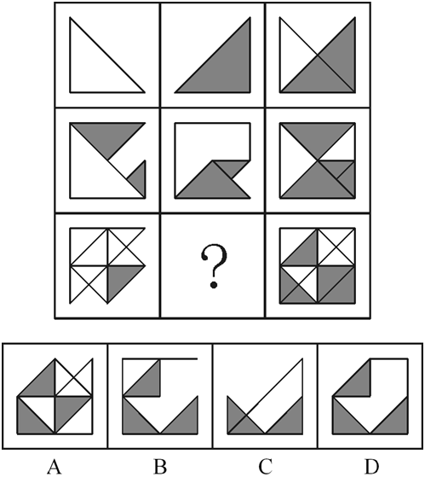

77. (2015北京)请从四个选项中选出最恰当的一项填在问号处，使图形呈现一定的规律性。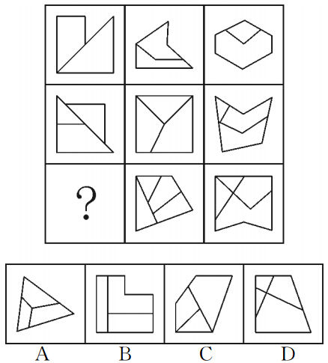

78. (2015北京)请从四个选项中选出最恰当的一项填在问号处，使图形呈现一定的规律性。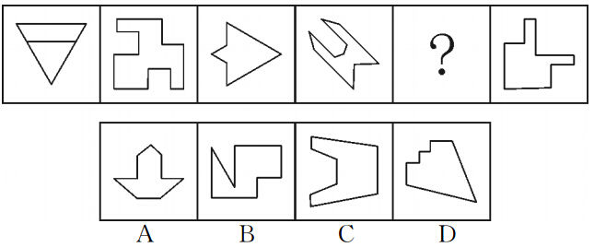

79. (2015北京)请从四个选项中选出最恰当的一项填在问号处，使图形呈现一定的规律性。
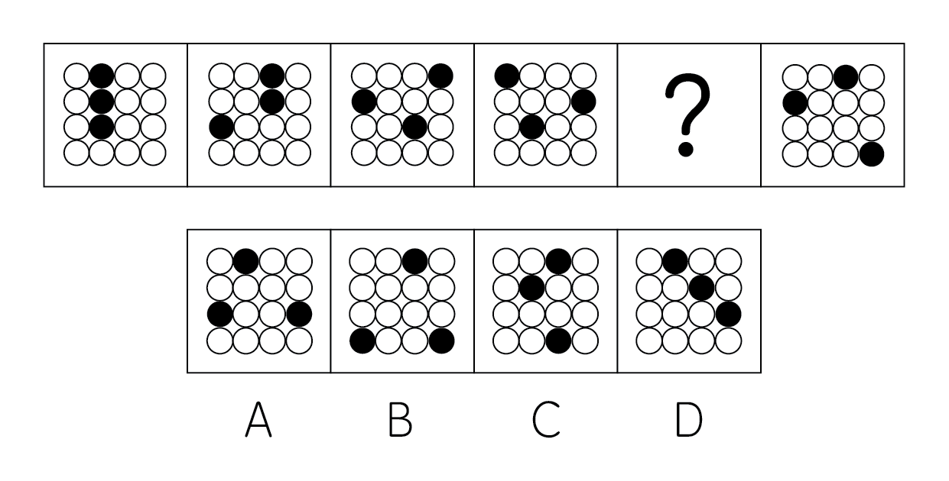

80. (2015北京)从所给四个选项中，选择最合适的一个填入问号处，使之呈现一定规律性：
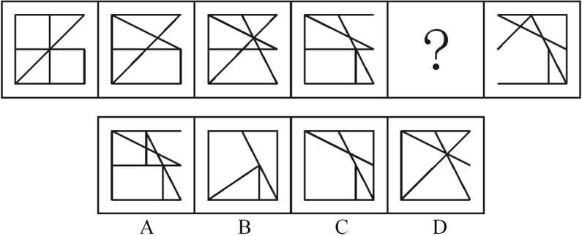

81. (2015北京)关于某商务宾馆前台的15名服务员，有如下三个判断：
Ⅰ.有人会熟练地说英语
Ⅱ.有人不会熟练地说英语
Ⅲ.新来的小刘不会熟练地说英语。
若这三个判断中只有一句为真，以下哪项也一定为真？
A. 15名服务员都会熟练地说英语
B. 15名服务都不会熟练地说英语
C. 仅有一人会熟练地说英语
D. 仅有一人不会熟练地说英语

82. (2015北京)配方奶被坂崎肠杆菌污染主要有两个来源：一是奶粉本身就含有少量坂崎肠杆菌；二是通过周围的环境和被细菌污染的器具或者双手进入配方奶。因此，世界卫生组织建议用不低于70摄氏度的水来冲调婴儿的配方奶。以下陈述如果为真，哪项是上述结论的前提？( )
A. 婴幼儿腹泻的主要原因是坂崎肠杆菌
B. 70摄氏度以上的水可杀死坂崎肠杆菌
C. 水温低于70度不会影响奶粉的营养
D. 绝大多数细菌无法在沸水中存活

83. (2015北京)有许多美丽的人并不善良，但没有一个善良的人是不美丽的。以下不能从上述论断中推出的是：
A. 没有一个不美丽的人是善良的
B. 有些美丽的人是善良的
C. 有些善良的人不是美丽的
D. 有些不善良的人是美丽的

84. (2015北京)某超市举行店庆促销活动。其中，具体规定如下：只有在店庆当天的一次消费中购买甲类商品和乙类商品至少各一样，才能获得小熊赠品一只。只有VIP会员并且当天一次性消费至少一件甲类商品或乙类商品，当次所购全部商品才能获得八折优惠。如果购买乙类商品的件数在五件以上，则可以申请成为VIP会员。假如店庆当天张丽仅在该超市消费一次，但没有购买乙类商品，则以下哪项一定为真？
A. 张丽所购商品不可能得到八折优惠
B. 张丽是VIP会员并购买了甲类商品
C. 张丽不能获得小熊赠品
D. 张丽有可能获得小熊赠品

85. (2015北京)2009年法国航空公司一架客机失事。如果法国及其他多国没有采取积极的搜救行动，就不会尽早发现失事飞机的残骸。如果失事飞机设计公司提供技术支持并且派专家参与失事原因分析，那么关于失事事件的调查报告就会更客观。以上陈述如果为真，以下哪项不可能为假？
A. 或者法国及其他多国采取积极的搜救行动，或者不会尽早发现失事飞机的残骸
B. 除非失事飞机设计公司提供技术支持，否则就不会尽早发现失事飞机的残骸
C. 如果法国及其他多国采取积极的搜救行动，就会尽早发现失事飞机的残骸
D. 如果失事飞机设计公司提供技术支持，那么关于失事事件的调查报告就会更客观

86. (2015北京)幼儿园马老师和三个小朋友倩倩、可可和安安一起玩'猜一猜，我最棒”游戏，马老师对小朋友们说：'我把手中的红球、黄球和蓝球分别放在这个柜子的三个抽屉里，请你们猜一猜每只抽屉里放的是什么颜色的球？猜对了奖励小红花！”然后，她请小朋友们闭上眼睛，把三只球分别放在三个抽屉里，小朋友猜的情况如下：倩倩说：'红球在最上层的抽屉，黄球在中间抽屉。”可可说：'红球在中间抽屉，蓝球在最上层的抽屉。”安安说：'红球在最底层的抽屉，黄球在最上层的抽屉。”老师告诉她们，每人都只猜对了一半。请问：红球、黄球和蓝球各在哪一层抽屉里？
A. 红球在中间抽屉，黄球在最上层的抽屉，蓝球在最底层的抽屉
B. 红球在中间抽屉，黄球在最底层的抽屉，蓝球在最上层的抽屉
C. 红球在最上层的抽屉，黄球在最底层的抽屉，蓝球在中间抽屉
D. 红球在最底层的抽屉，黄球在中间抽屉，蓝球在最上层的抽屉

87. (2015北京)某单位组织职工进行体检，职工可自愿报名参加。老王碰到新来的小李，聊起此事，老王提醒小李说：'单位组织体检呢，赶紧报名去吧”。小李说：'我身体健康着呢，不用报了。”以下除哪项外，都可以作为小李的回答所包含的假设？( )
A. 如果身体不健康，则要报名参加体检
B. 只要我身体健康，我就不必参加体检
C. 凡是报名参加体检的，都是身体不健康的
D. 只有身体不健康的人，才报名参加体检

88. (2015北京)某次英语期末考试成绩公布后，有如下情况：王东比董强分数低，吴平比岳丽分数低，赵梅比吴平分数高，王东和赵梅得分一样。如果以上陈述为真，则以下哪项也一定为真？
A. 王东比吴平分数低
B. 岳丽比董强分数高
C. 岳丽比赵梅分数高
D. 董强比吴平分数高

89. (2015北京)某中学甲班学生中，所有喜欢奥数的同学也都喜欢下围棋。若以上陈述为真，再加上以下哪项，则可以合乎逻辑地推出：有些喜欢看话剧的同学不喜欢奥数？
A. 有些喜欢看话剧的同学也喜欢下围棋
B. 有些喜欢奥数的同学不喜欢看话剧
C. 有些不喜欢下围棋的同学喜欢看话剧
D. 有些不喜欢看话剧的同学喜欢下围棋

90. (2015北京)某知名跨国公司的总部员工中，所有懂英语的都不精通印尼语，有些懂英语的不精通西班牙语，有些懂韩语的精通印尼语，所有懂韩语的都精通西班牙语，有些懂韩语的精通英语。如果以上陈述为真，以下除哪项外也一定为真？
A. 有些懂韩语的员工不精通印尼语
B. 有些懂印尼语的不精通西班牙语
C. 有些懂韩语的职工不精通英语
D. 有些懂英语的不精通韩语

91. (2015北京)2014年索契冬奥会的男子冰壶项目，甲队和乙队都进入了前八强，关于甲、乙两队是否最终能够夺得奖牌，有如下断言：Ⅰ.甲、乙两队至少有一队能夺得奖牌Ⅱ.甲队不一定夺得奖牌Ⅲ.乙队夺得了奖牌Ⅳ.甲队不可能夺不到奖牌已知以上断言有两句为真，两句为假，由此可以推知：
A. 甲队夺得了奖牌，乙队未夺得
B. 甲、乙两队都夺得了奖牌
C. 甲、乙两队都没夺得奖牌
D. 乙队夺得了奖牌，甲队未夺得

92. (2015北京)对气候变暖的治理应当是为二氧化碳找出路，而不仅仅是减少排放或简单地掩埋它，为此科学家提出富碳农业的理念，将人类活动特别是工业生产中产生的二氧化碳捕集后，以高于大气中二氧化碳含量几倍的浓度，释放在密闭的人造气候小区域中，利用相关科学技术，创造一个高效率的光合作用环境，从而极大提高农林作物的产量，科学家认为富碳农业将成为解决气候变暖问题的重要途径。下列陈述如果为真，哪项最能支持科学家的结论？
A. 传统农业需要使用阳光下的土地，而富碳农业可以不受此限制
B. 人造气候区域很难高效地使用太阳光来促进光合作用的发生
C. 现代技术能以较低的成本实现二氧化碳的捕集、运输和在密闭场所的释放
D. 富碳农业可以利用盐碱地、沙漠地、荒漠地等解决土地短缺问题

93. (2015北京)研究人员对父母及其子女进行DNA测序；发现父亲的年龄与子女基因突变存在相关，高龄父亲的子女DNA存在着与孤独症、精神分裂症等有关的基因突变。因此，研究人员得出结论，男性要趁早要孩子，年纪越大，孩子的疾病风险越高，以下论述如果为真，最能质疑该结论的是( )。
A. 男性年龄越大，精子质量下降，包含基因突变片段越多
B. 受试群体中男性孤独症、精神分裂症的发病率显著高于女性
C. 许多受试夫妻年龄相仿，子女的基因突变更可能来自高龄母亲
D. 男性最佳育龄期晚于女性，但整个育龄期显著长于女性

94. (2015北京)人体免疫细胞可分为两类，一种是保卫人体不受侵犯的'军队”型细胞，另一类则是维持内部治安的'警察”型细胞。前者是通过抗原抗体反应来实现抗病毒感染，其作用反应通常需要一定的时间；后者又称为自然杀伤细胞（NK细胞），人体体内每天会诞生100万个新细胞，其中约有5000个不良细胞，它们可能导致癌变，NK细胞能够尽早发现并攻击这些不良细胞和感染细胞，有研究证实，酸奶中的R-1乳酸菌可以提高NK细胞活性。由此可以推出( )。
A. NK细胞缺乏将导致人体部分细胞癌变
B. 对付流感，酸奶甚至比药物起效更快
C. “军队”型免疫细胞抗感染能力更强
D. “警察”型免疫细胞有助于机体抗癌

95. (2015北京)伦敦某研究团队使用结构性磁共振成像技术对18名16岁至21岁的吸烟青少年和此年龄段24名不吸烟的青少年的大脑进行了检测。结果发现，吸烟者的右脑岛比非吸烟者右脑岛体积要小，脑岛周围被大脑皮层包裹，与大脑的记忆、意识和语言功能区彼此相连。研究者认为，吸烟改变了大脑发育过程，这一改变将对青少年产生终身影响。下列哪项最能质疑研究者的结论？（ ）
A. 右侧脑岛有大量尼古丁感受体，脑岛受到破坏后，烟瘾会戒除
B. 吸烟的青少年其大脑发育明显受到激素水平的影响
C. 先天右脑岛体积小的人，更容易对吸烟产生兴趣并导致依赖
D. 青少年因好奇而吸烟，随着年龄增长会逐渐失去对烟草的兴趣

96. (2015北京)政府失灵，是指个人对公共物品的需求在现代民主政治中得不到很好的满足，公共部门在提供公共物品时趋向于浪费和滥用资源，致使公共支出规模过大或者效率降低，政府的活动或干预措施缺乏效率，或者说政府做出了降低经济效率的决策或不能实施改善经济效率的决策。根据上述定义，下列属于政府失灵的是（ ）。
A. 私立医院的优质医疗服务只有少数富人群体可以享用
B. 购买国产汽车可以享受政府补贴的政策使得进口汽车销量受到严重影响
C. 因资格审查政策有漏洞，大批经济适用房被有多套住房的人买走
D. 政府的西部开发计划使得不少高科技人才流向西部边远地区

97. (2015北京)内耗效应，是指在社会或部门内部因不协调或矛盾等造成的人力消耗而产生的负效应现象，其本质是它对外没有作功而只是内部消耗能量。根据上述定义，下列属于内耗效应的是（ ）。
A. 经过很长时间的广告战、价格战之后，两大饮料公司两败俱伤
B. 游戏机商贩李某在学校内兜售游戏机，很多同学因此无心学习
C. 甲国球队大比分战胜乙国球队，引发场下两国球迷的肢体冲突
D. 集团董事会成员之间因利益纷争上演闹剧，导致该集团股票大跌

98. (2015北京)藕合效应也称互动效应，是指群体中两个或以上的个体通过相互作用而彼此影响从而联合起来产生增力的现象。根据上述定义，下列不属于藕合效应的是（ ）。
A. 众人合心，其利断金
B. 水涨船高，柴多火旺
C. 鹬蚌相持，渔人得利
D. 三个臭皮顶一个诸葛亮

99. (2015北京)行政职务侵权，是指国家行政机关或者行政机关人员在执行行政职务过程中、侵害法人或者其他组织的合法权益的行为。根据上述定义，下列属于行政职务侵权的是（ ）。
A. 某警官在未找到确凿证据时，对嫌疑人实施殴打造成其人身伤害
B. 城管工作人员暂扣了某无证摊贩所出售的所有商品并勒令其离开
C. 超市保安怀疑王某偷窃，将其非法拘禁在保安室并实施搜身检查
D. 航空公司某空姐利用工作之便非法携带免税化妆品入境，获取牟利

100. (2015北京)善意取得又称为即时取得，无权处分人在不法将其受托占有的他人的财物（动产或者不动产）转让给第三人的，如受让人在取得该财物时系出于善意，则受让人取得该物的所有权，原权利人丧失所有权。根据上述定义，下列属于善意取得的是（ ）。
A. 甲委托乙存放自己的汽车，在甲出国期间，乙将汽车卖给丙，丙在不知道乙没有处置权的情况下以正当价格完成交易
B. 中介李某以低廉的价格从房主那里租到房屋，以较高的价格租给张某，张某以为李某就是房东，并与其签署租赁合同
C. 甲公司租赁一乙公司的大型3D打印设备，因业务额较小，该设备长期处于闲置状态，甲公司又将该设备转租给丙公司
D. 中学生小贾偷了父母的婚戒，并将其拿到典当行抵押，典当行老板得知该婚戒的来历后，立即转手卖掉

101. (2019山东)外部性又称外部影响，指某个体或团体的行动和决策使其他个体或团体受损或受益的情况，分为正外部性和负外部性。正外部性是某个经济行为个体的活动使他人或社会受益，而受益者无须花费代价。负外部性是某个经济行为个体的活动使他人或社会受损,而造成负外部性的人却没有为此承担成本。根据上述定义，下列说法不正确的是（ ）。
A. 私人别墅的美丽花园让过往的行人看到也心旷神怡，属于正外部性
B. 火车道附近的居民饱受噪音干扰但又无法起诉铁道公司，属于负外部性
C. 荔枝园主养一大群蜜蜂帮助荔枝授粉，同时蜜蜂利用荔枝花粉产蜜,属于正外部性
D. 农民在种植瓜果蔬菜时使用剧毒农药除害虫，对消费者健康造成隐患，属于负外部性

102. (2015北京)柠檬市场效应则是指在信息不对称的情况下，往往好的商品遭受淘汰，而劣等品会逐渐占领市场，从而取代好的商品，导致市场中都是劣等品。根据上述定义，下列描述不符合柠檬市场效应的是（ ）。
A. 二手车市场买家不知道车的真实信息，只好压低价格，导致性能好价格高的二手车退出市场
B. 新品牌的商品以较低价格上市，消费者无法评估该商品实际价值，但价格低的优势使该品牌很快占据市场
C. 人才市场上雇佣方不了解每一位应聘者的能力一律采用最低工资标准雇佣，使得有能力的人才流向其他地区
D. 消费者很难辨别冬虫夏草的质量好坏，商家使用断裂的虫草以次充好，市场上很难再见到真正的高质量虫草

103. (2015北京)非正规就业，指就业者个人的一种状态，它是与正规就业处于同等地位的，并明显区别于违法就业，理应纳入就业统计体系的一种就业方式，具有偶然性、季节性、临时性等特点。根据上述定义，下列不属于非正规就业的是（ ）。
A. 某建筑工地由于工期紧，聘用了一些当地老乡介绍来的农民工
B. 每当冬季时，某滑雪胜地的度假村总是多招聘一些服务员
C. 大学生小朱毕业后专职准备研究生考试期间，通过做家教赚取生活费
D. 某农场与具有一定劳动能力的残疾人签订劳动合同，以减免部分税负

104. (2017辽宁)网络集群行为，指一定数量的相对无组织的网民，在网络环境中或在网络传播影响下，针对某一共同影响或刺激产生的群体性行为。根据上述定义，下列属于网络集群行为的是( )。
A. 网友们为抵制非理智追星而发起的“69”圣战
B. 为调查网上热传的“陈易卖身救母”事件，一名深圳网友前往四川调查真相
C. 某高校要求学生通过教室微信扫二维码完成签到工作
D. 暴雪公司开发的“魔兽世界”游戏中的公会成员线下不定期聚会

105. (2015北京)可持续消费，指既能满足当代人的消费发展需要又不对后代人满足其消费发展需要的能力构成危害的消费。根据上述定义，下列属于可持续消费的是( )。
A. 某富翁要求其子女自己挣钱支付吃穿住行的费用
B. 某著名帝王的陵墓内部一直没有发掘，游人可浏览周边风景
C. 某国水资源缺乏，运用“海水淡化”技术增加淡水量
D. 一些手机生产商鼓励消费者每年更换一部手机

2013年，全国商品房销售面积130551万平方米，比上年增长17.3%，增速比1-11月份回落3.5个百分点，比2012年提高15.5个百分点；其中，住宅销售面积增长17.5%，办公楼销售面积增长27.9%，商业营业用房销售面积增长9.1%。商品房销售额81428亿元，增长26.3%，增速比1-11月份回落4.4个百分点，比2012年提高16.3个百分点；其中，住宅销售额增长26.6%，办公楼销售额增长35.1%，商业营业用房销售额增长18.3%。2013年末，全国商品房待售面积49295万平方米，比11月末增加2489万平方米，比2012年末增加12835万平方米。其中，住宅待售面积比11月末增加1696万平方米，办公楼待售面积增加156万平方米，商业营业用房待售面积增加346万平方米。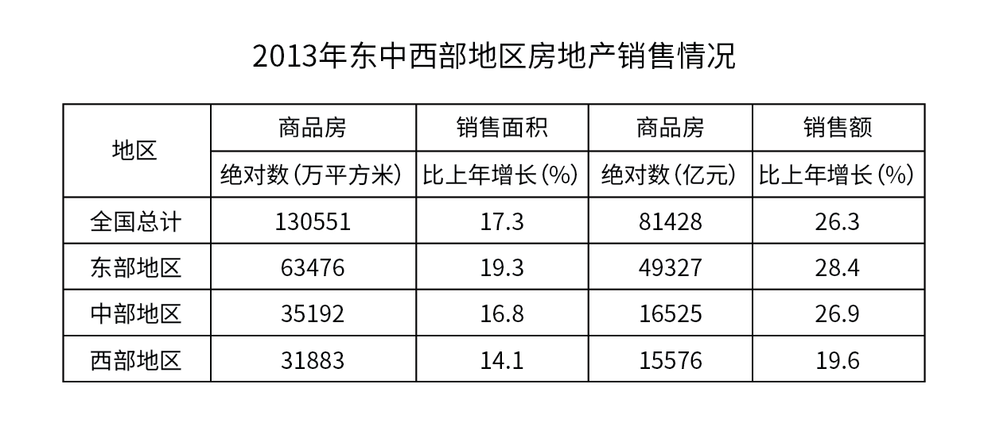
106. (2015北京)2011年全国商品房销售面积约为多少亿平方米？
A. 8.4
B. 9.2
C. 9.8
D. 10.9

107. (2015北京)2013年全国商品房单位面积的平均销售价格约比上年增长了( )。
A. 4.4%
B. 7.7%
C. 11.1%
D. 15.5%

108. (2015北京)与同年11月末相比，2013年12月末全国住宅、办公楼和商业营业用房待售面积的增量之和约占商品房总待售面积增量的:
A. 79%
B. 88%
C. 94%
D. 100%

109. (2015北京)以下哪张统计图准确地表示了2013年东部、中部和西部地区商品房销售面积占当年全国总销售面积的比重？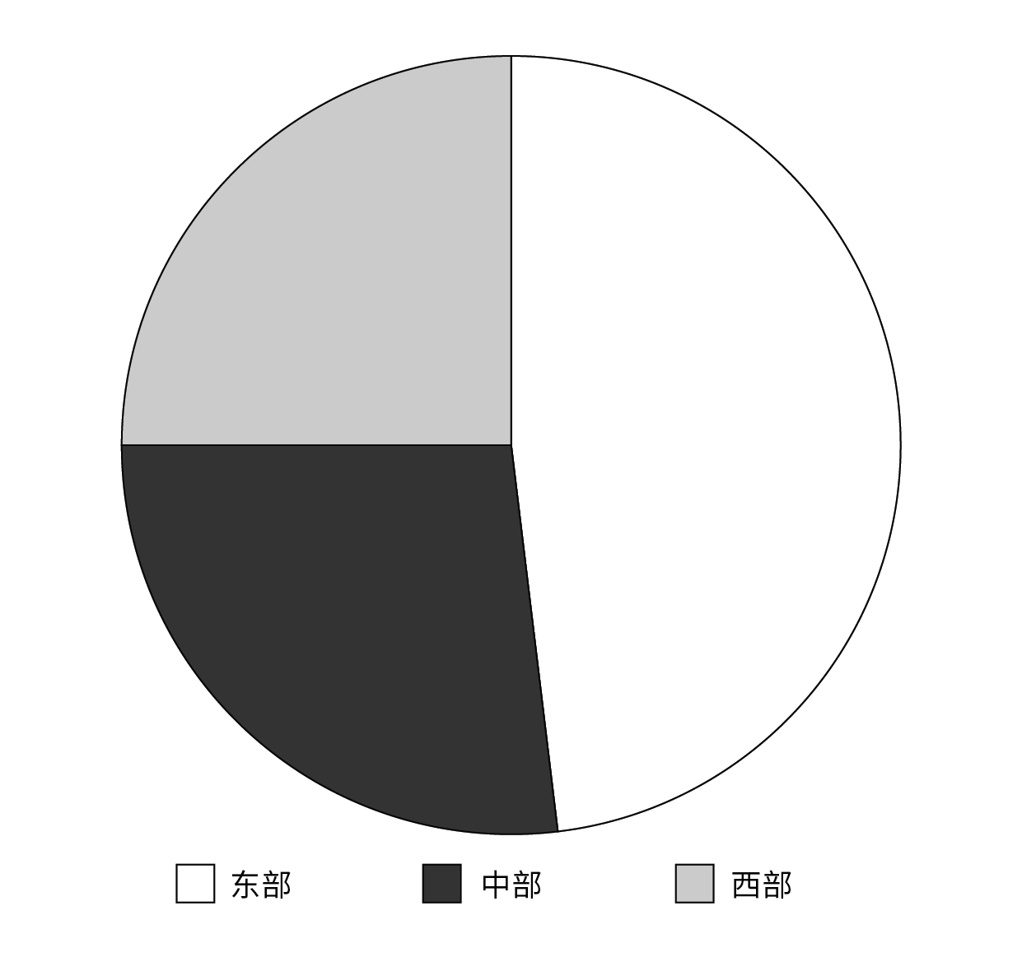
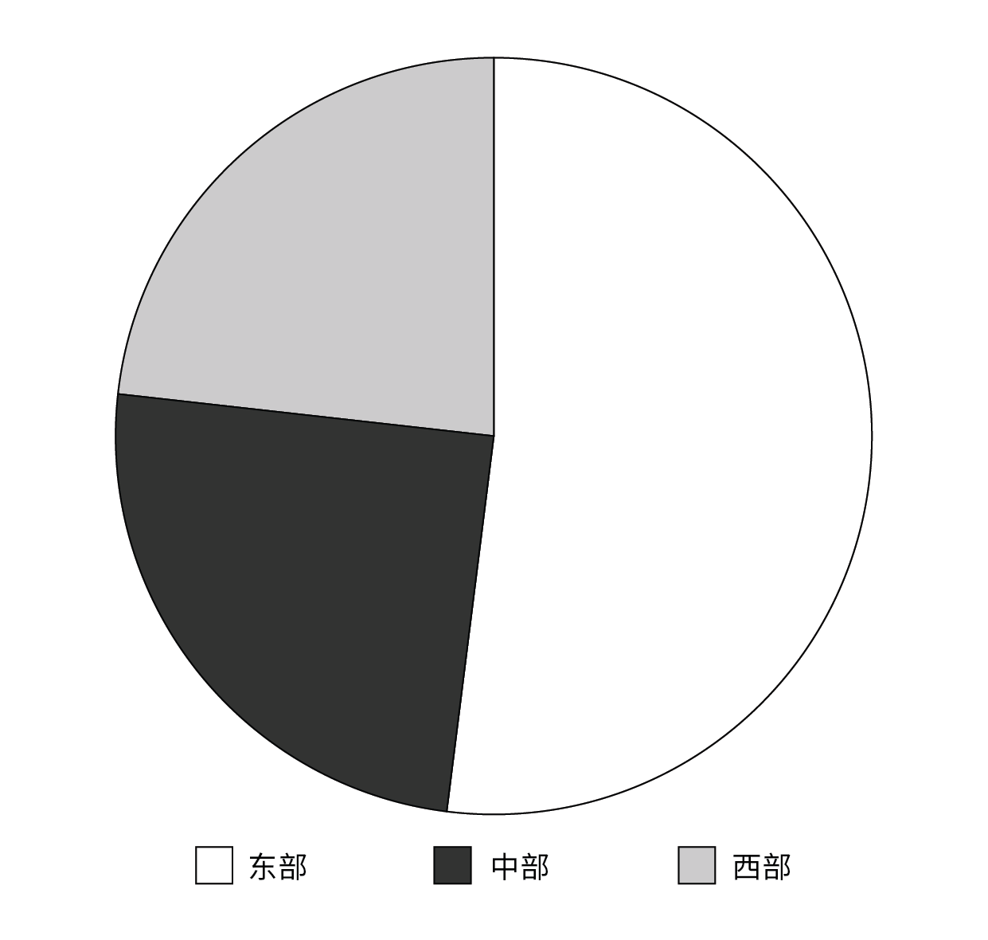
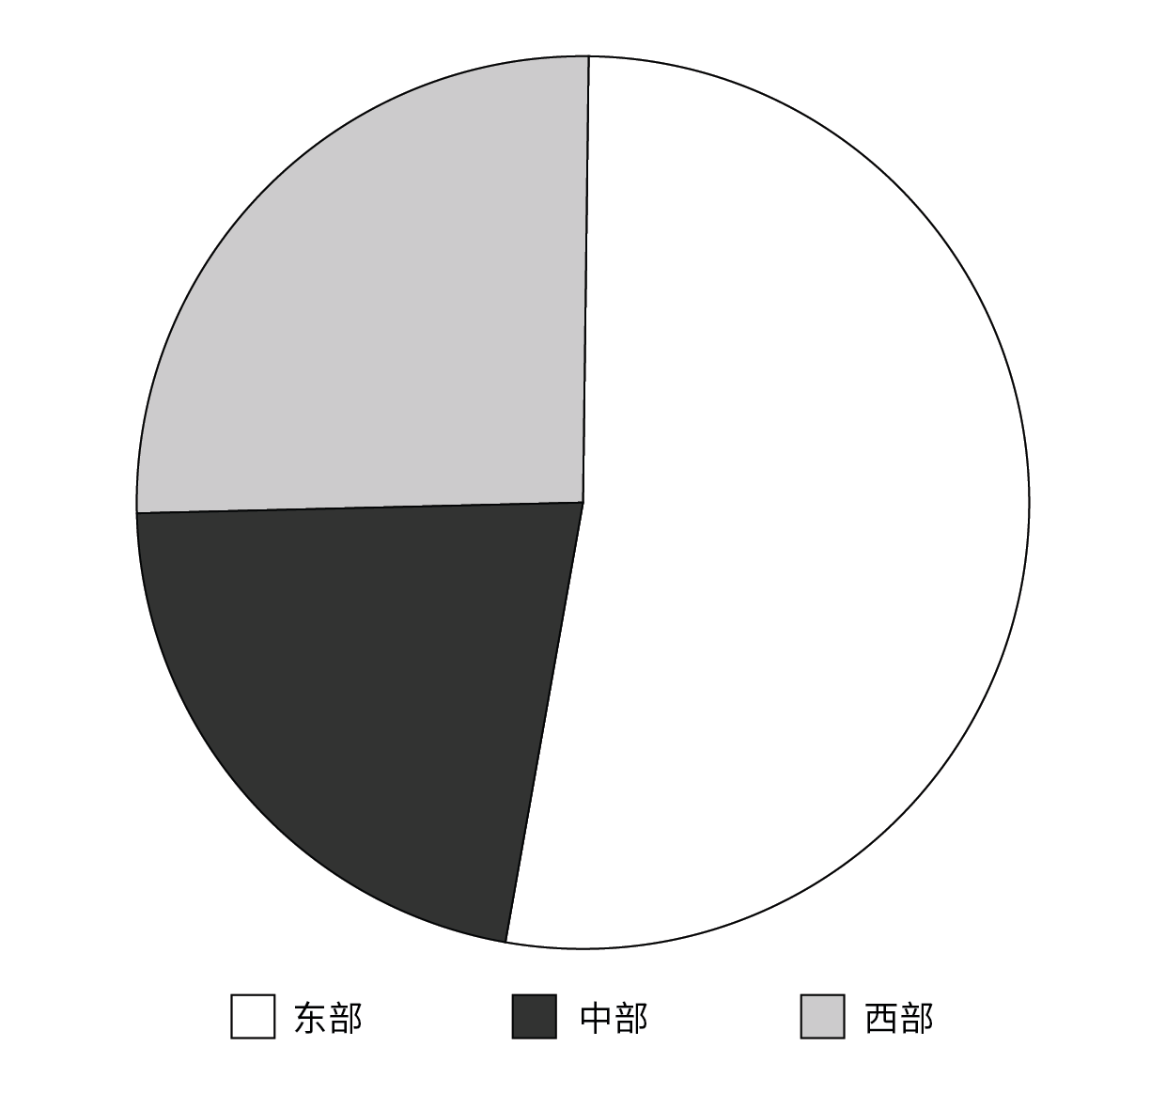
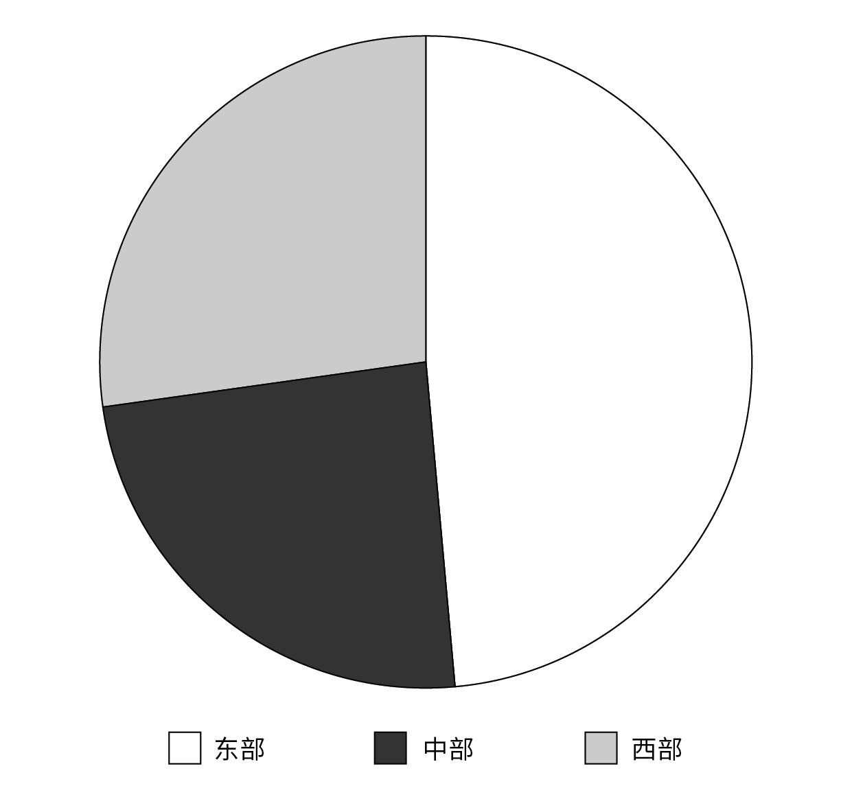

110. (2015北京)关于2013年房地产市场，能够从上述资料中推出的是:
A. 12月当月全国商品房销售额同比增速超过30%
B. 中部地区商品房销售单价超过5000元/平方米
C. 东部地区商品房销售额占全国比重低于上年
D. 平均每个月新增1000多万平方米待售商品房

2014年1-5月，我国软件和信息技术服务业实现软件业务收入13254亿元，同比增长20.9%，5月份完成收入2968亿元，同比增长20.6%，1-5月，软件业实现出口182亿美元，同比增长14.8%，增速比去年同期高4.7个百分点。1-5月，东部地区（不含东北地区）完成软件业务收入10254亿元，同比增长20%，中部完成软件业务收入491亿元，同比增长28.8%，西部和东北地区分别完成软件业务收入1184和1325亿元，同比增长24.1%和22.6%。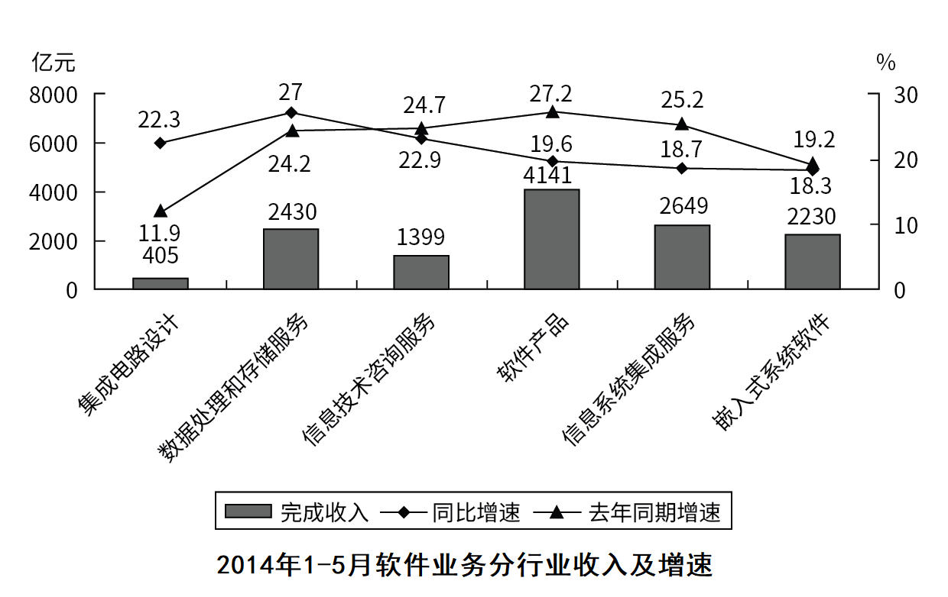
111. (2015北京)2014年1~4月，我国软件和信息技术服务业月均实现软件业务收入约多少亿元?
A. 2241
B. 2572
C. 2914
D. 3286

112. (2015北京)2014年1-5月，软件业出口额比两年前增长的比例在以下哪下范围之内？
A. 低于20%
B. 0%～30%之间
C. 30%～40%之间
D. 高于40%

113. (2015北京)2014年1-5月中部地区完成软件业务收入占全国的比重与2013年同期相比上升了约多少个百分点？
A. 0.2
B. 1.9
C. 4.7
D. 7.9

114. (2015北京)2014年1~5月完成收入同比增速低于上年同期水平的行业有几个？
A. 2
B. 3
C. 4
D. 5

115. (2015北京)2014年1-5月软件业务分行业收入及增速能够从上述资料中推出的是:
A. 2013年5月软件业务收入超过2500亿元
B. 2014年1-5月东北地区软件业务收入占全国的比重比上年同期有所下降
C. 2014年1-5月集成电路设计业日均收入超过3亿元
D. 2014年1-5月完成收入同比增速最快的行业在上年同期增速排名第四

抽样调查数据显示，2014年1-5月A区农村居民人均现金收入9053元，同比增长10.3%，增速较去年同期提高0.4个百分点，其中人均工资性收入为5421元，同比增长8.5%；人均家庭经营收入为760元，同比下降0.6%；人均财产性收入为1241元，同比增长28.7%；人均转移性收入为1631元，同比增长10%。2014年1-5月A区农村居民人均消费性支出5081元，同比增长9.9%，增速较去年同期下降1.7个百分点。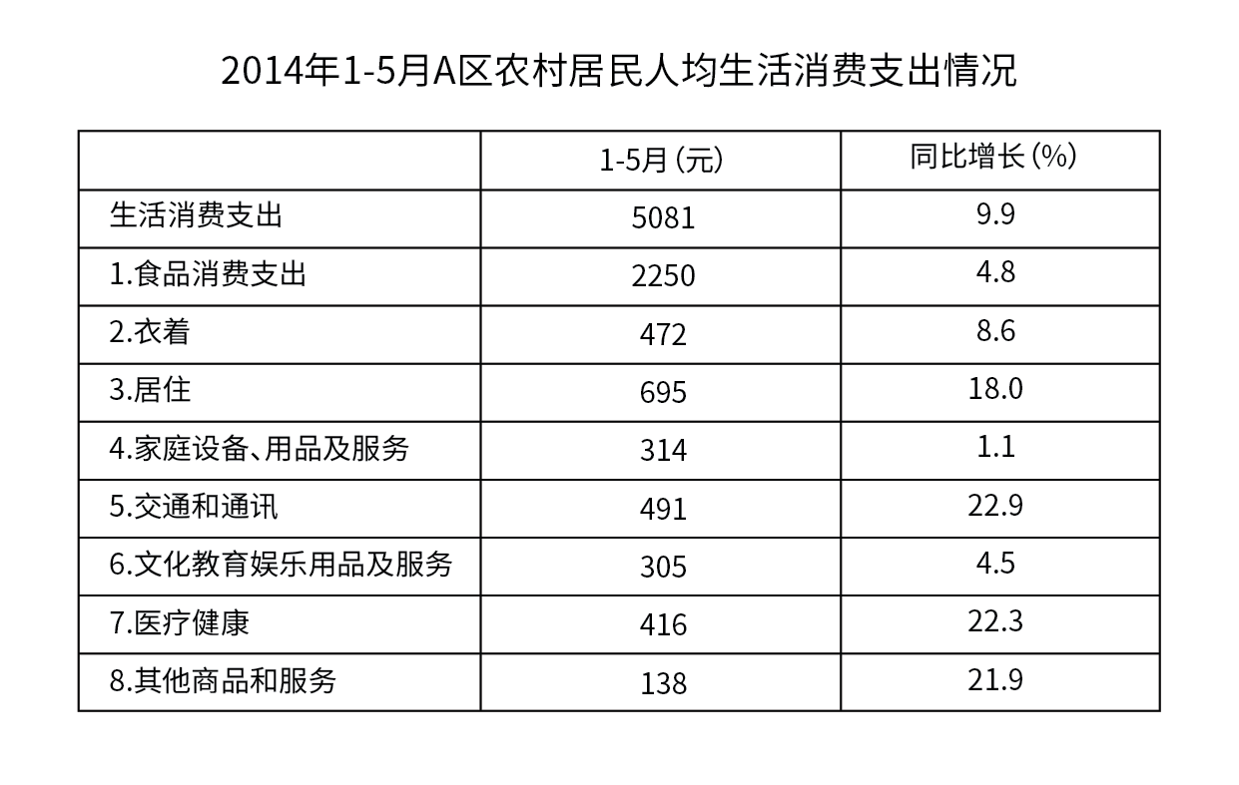
116. (2015北京)2013年1~5月A区农村居民人均现金收入增速比人均消费性支出增速:
A. 高0.4个百分点
B. 高2.1个百分点
C. 低1.3个百分点
D. 低1.7个百分点

117. (2015北京)2014年1-5月A区农村居民四项人均现金收入同比增量由高到低依次为( )。
A. 工资性收入、转移性收入、财产性收入、经营性收入
B. 财产性收入、转移性收入、工资性收入、经营性收入
C. 工资性收入、财产性收入、转移性收入、经营性收入
D. 经营性收入、工资性收入、转移性收入、财产性收入

118. (2015北京)一个支出水平与平均水平相当的A区农村居民三口之家，其2014年1~5月月均居住支出为多少元？
A. 139
B. 417
C. 695
D. 2085

119. (2015北京)2013年1-5月A区农村居民8类生活消费支出中，人均支出最多的三类是( )。
A. 家庭设备用品及服务、文化体育娱乐用品及服务、其他商品和服务
B. 交通和通讯、居住、食品消费
C. 交通和通讯、医疗保健、其他商品和服务
D. 食品消费、衣着、居住

120. (2015北京)下列关于2014年1~5月A区农村居民收入和支出情况的说法，正确的是:
A. 人均现金收入比人均消费性支出高4000多元
B. 人均食品消费支出超过生活消费支出的一半
C. 人均医疗保键支出同比增量高于人均衣着支出同比增量
D. 人均交通和通讯支出占消费性支出比重低于上年水平

2014年上半年，北京市接待旅游总人数1.16亿人次，比上年同期增长5.9%；实现旅游总收入1907.2亿元，同比增长8.2%。
上半年，北京市接待国内游客1.14亿人次，同比增长6.2%；实现国内旅游总收入1774.1亿元，增长9.5%。其中，外地来京旅客6891.1万人次，同比增长4.9%；旅游总消费1607.6亿元，增长8.7%。北京居民在京游4543.9万人次，同比增长8.1%；旅游总消费166.5亿元，增长17.1%。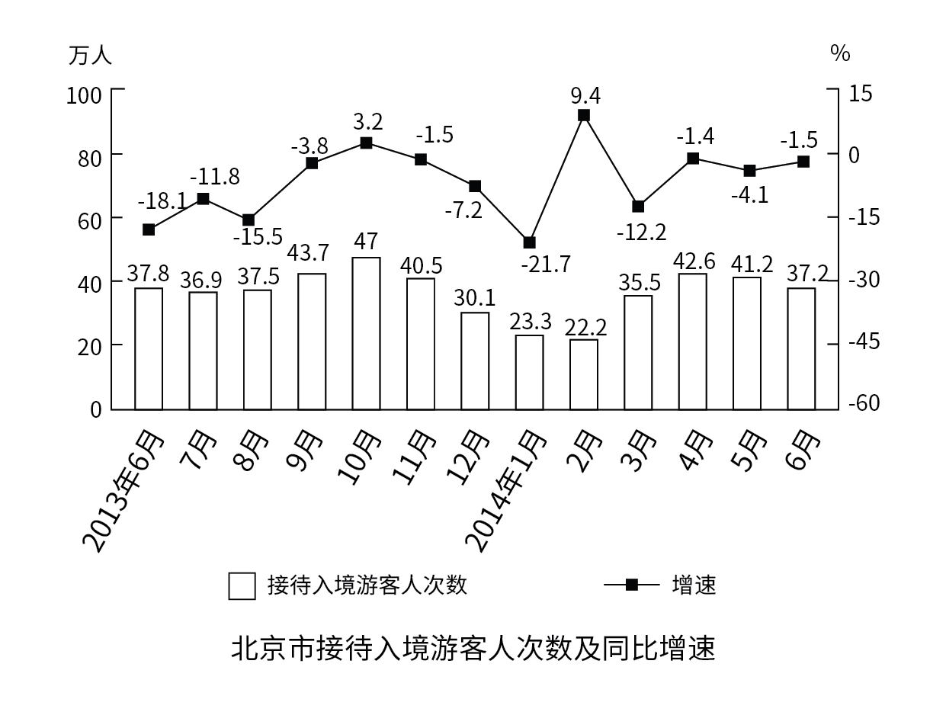
121. (2015北京)2014年上半年，北京市平均接待每人次旅游者创造旅游收入约多少元？
A. 1450
B. 1644
C. 1783
D. 1907

122. (2015北京)与上年同期相比，2014年上半年北京市接待外地来京游客占接待国内游客数量的比重（ ）。
A. 下降了不到1个百分点
B. 下降了超过1个百分点
C. 上升了不到1个百分点
D. 上升了超过1个百分点

123. (2015北京)下列选项中，北京市接待入境游客人次数最低的是（ ）。
A. 2013年第三季度
B. 2013年第四季度
C. 2014年第一季度
D. 2014年第二季度

124. (2015北京)2013年7月到2014年6月，北京市接待入境游客人次数同比、环比均下降的月份有几个？（ ）
A. 6
B. 7
C. 8
D. 9

125. (2015北京)关于北京市旅游产业状况，能够从上述资料中推出的是（ ）。
A. 2012年7月接待入境游客人次数多于同年8月
B. 2014年上半年北京居民在京游人均旅游消费超过400元
C. 2014年第二季度北京市接待入境游客人次数高于上年同期水平
D. 2014年上半年接待入境游客人次数最低的月份也是同比增速最高的月份

二、多选题（本大题共10小题，每题0.7分，共计7分）
1. (2015北京)（多选题）为进一步加快本市技术创新体系建设和产业发展，北京市制定了《北京技术创新行动计划（2014-2017年）》，其主要目标包括：
A. 科技体制改革取得重要突破
B. 科技支撑城市可持续发展和服务民生重大需求的能力显著提升
C. 科技支撑经济发展方式转变的作用更加突出
D. 以企业为主体的技术创新体系进一步完善

2. (2015北京)（多选题）十多年前，科学家发现人类的几十种疾病的致病原因是由于基因突变。现在已经把三千种左右的疾病的病因与基因突变挂上钩，但尚未完全搞清基因突变与疾病病因的关系。这是因为：
A. 认识总要受到主客观条件的限制
B. 人们不可能完全掌握认识对象的本质
C. 客观世界总在不断地变化中
D. 认识对象的本质的暴露与展现有一个过程

3. (2015北京)（多选题）中关村国家自主创新示范区是我国第一个国家自主创新示范区。下列有关中关村国家自主创新示范区的表述，正确的有：
A. 中关村国家自主创新示范区的目标是成为具有全球影响力的科技创新中心
B. 中关村国家自主创新示范区起源于二十世纪八十年代初的“中关村电子一条街”
C. 十二五期间，中关村国家自主创新示范区将重点建设“两城两带”，两城即中关村科学城、未来科技城
D. 中关村国家自主创新示范区目前“一区多园”的空间格局包括海淀园、丰台园、昌平园、亦庄园、顺义园等十个园区

4. (2015北京)（多选题）“中国式过马路”，不仅体现出我国部分公民规则意识缺失，也在一定程度上折射出我国交通设施、法规和管理等方面的问题，为改变这一状况（ ）。
A. 检察机关应该公正审判，严厉处罚违法行为
B. 人大代表应行使提案、审议、决定权，推动相关法律完善
C. 公民应该提高文明素养，自觉履行公民义务
D. 政府应该加强行政执法，切实履行管理职能

5. (2015北京)（多选题）生物质能是太阳能以化学能形式贮存在生物质中的能量形式，即以生物质为载体的能量。以下属于生物质能的有：
A. 畜禽粪便
B. 天然气
C. 厨余垃圾
D. 农作物秸秆

6. (2015北京)（多选题）依据我国相关法律规定，行政违法的构成要件包括（ ）。
A. 行政行为符合执法人对法律的理解
B. 行政法律关系主体具有不履行法定义务的行为
C. 行为主体必须是行政法律关系主体
D. 行政法律关系主体具有相关的法定义务

7. (2015北京)（多选题）下列关于基因的说法，正确的有：
A. 基因是遗传的物质基础，通过复制把遗传信息传给下一代
B. 人类大约有几万个基因，储存着生命过程的全部信息
C. 近年来人们逐渐认识到，基因是决定人体健康的内在因素
D. 遗传学家通过试验认识到，基因是染色体的载体

8. (2015北京)（多选题）下列关于唐宋八大家的说法，正确的有：
A. 唐宋八大家是主持唐宋时期古文运动的中心人物，他们提倡散文，反对骈文
B. 韩愈和柳宗元政见不同，但并未影响他们共同携手倡导古文运动，强调文章内容的重要性
C. 唐宋八大家包括苏洵、苏轼、苏辙、韩愈、柳宗元、欧阳修、杜甫和王安石
D. 柳宗元写了不少寓言故事，如《黔之驴》《永某氏之鼠》等，“黔驴技穷”是尽人皆知的成语

9. (2015北京)（多选题）2014年3月5日，李克强总理在作政府工作报告时指出，要加强环渤海及京津冀地区经济协作。下列有关“京津冀一体化”的表述，正确的有：
A. 目前，京津冀海关区域通关一体化已经实现
B. “京津冀一体化”由京津唐工业基地的概念发展而来，包括北京市、天津市及河北省
C. 2014年8月北京、天津两市签署了《贯彻落实京津冀协同发展重大国家战略推进实施重点工作协议》
D. 2014年8月北京市和河北省签署了两省市《共同打造曹妃甸协同发展示范区框架协议》、《共建北京新机场临空经济合作区协议》等七项协议

10. (2015北京)（多选题）北京的山由两大山脉组成，分别位于北京的西部和北部。这两大山脉是：
A. 灵山山脉
B. 太行山脉
C. 军都山脉
D. 燕山山脉

参考答案与解析
第一部分 客观题
一、单选题
第1题
【知识点】 中国近现代史
【答案】 A
【解析】 本题考查历史常识。
①于2011年十一届全国人民代表大会四次会议提出；②于1999年九届全国人大二次会议提出；③于1978年十一届三中全会提出；④于2014年十八届四中全会提出。按时间排序为：③②①④。
因此本题选A。
【来源】 2015年北京公务员考试《行测》真题第1题

第2题
【知识点】 国内时政
【答案】 B
【解析】 本题考查时政常识。
A项，不当选，2013年3月3日，习近平在中央党校建校80周年庆祝大会上的讲话中指出：“学史可以看成败、鉴得失、知兴替”。
B项，当选，2014年9月3日，在纪念中国人民抗日战争暨世界反法西斯战争胜利69周年座谈会上，习近平发表重要讲话强调：“历史无法重来，未来可以开创”。
C项，不当选，2014年7月7日，习近平在中国人民抗日战争纪念馆讲话中指出，要“牢记历史、珍爱和平、勿忘国耻、圆梦中华”。
D项，不当选，2015年9月3日，习近平在纪念中国人民抗日战争暨世界反法西斯战争胜利70周年大会讲话中指出，要“铭记历史、缅怀先烈、珍爱和平、开创未来”。
因此本题选B。
【来源】 2015年北京公务员考试《行测》真题第2题

第3题
【知识点】 国内时政
【答案】 C
【解析】 本题考查时政常识。
A项，不当选，1996年菲律宾苏比克会议确立了以“自主自愿、协商一致为特点”的亚太经合组织合作方式。
B项，不当选，亚太经合组织总人口达26亿，约占世界人口的40%；国内生产总值之和超过19万亿美元，约占世界的56%；贸易额约占世界总量的48%，在全球经济活动中具有举足轻重的地位。
C项，当选，2014年亚太经合组织领导人会议主题是“共建面向未来的亚太伙伴关系”。
D项，不当选，领导人非正式会议是APEC最高级别的会议；部长会议分为部长级会议和专业部长级会议；高官会议是APEC的协调机构；高官会议下设4个委员会，3个政策级专家组和10个专业工作组；秘书处为APEC各层次的活动提供支持与服务。
因此本题选C。
【来源】 2015年北京公务员考试《行测》真题第3题

第4题
【知识点】 国内时政
【答案】 D
【解析】 本题考查时政常识。
A项，不当选，郊区是指城市外围人口较多的区域，通常是商业区较少，以住宅为主，或者还有相当程度农业活动但属于都市行政辖区的地区。
B项，不当选，社区是若干社会群体或社会组织聚集在某一个领域里所形成的一个生活上相互关联的大集体，是社会有机体最基本的内容，是宏观社会的缩影。
C项，不当选，乡镇是我国最基层的行政机构，在农村乃至整个国家经济社会发展中发挥着基础性作用。
D项，当选，根据《北京市社会公益性就业组织管理试行办法》第1条规定，为充分开发利用公益性岗位，帮助城乡就业困难人员实现就业，根据《北京市就业援助规定》及国家和本市有关规定，制定本办法。
因此本题选D。
【来源】 2015年北京公务员考试《行测》真题第4题

第5题
【知识点】 国内时政
【答案】 D
【解析】 本题考查时政常识。
根据国务院《关于加快发展生产性服务业促进产业结构调整升级的指导意见》规定，要引导企业进一步打破“大而全”“小而全”的格局，分离和外包非核心业务，向价值链高端延伸，促进我国产业逐步由生产制造型向生产服务型转变。
因此本题选D。
【来源】 2015年北京公务员考试《行测》真题第5题

第6题
【知识点】 国内时政
【答案】 C
【解析】 本题考查时政常识。
A项，不当选，习近平在《谋求持久发展共筑亚太梦想》的演讲中指出，新常态下我国经济从高速增长转为中高速增长，中国经济增速虽然放缓，实际增量依然可观。
B项，不当选，习近平在《谋求持久发展共筑亚太梦想》的演讲中指出，新常态下我国要从要素驱动、投资驱动转向创新驱动，中国经济增长更趋平稳，增长动力更为多元。
C项，当选，习近平在《谋求持久发展共筑亚太梦想》的演讲中指出，新常态下我国经济结构不断优化升级，第三产业、消费需求逐步成为主体，城乡区域差距逐步缩小，居民收入占比上升，发展成果惠及更广大民众。
D项，不当选，习近平在《谋求持久发展共筑亚太梦想》的演讲中指出，新常态也伴随着新矛盾、新问题，一些潜在风险渐渐浮出水面，能否适应新常态，关键在于全面深化改革的力度。
因此本题选C。
【来源】 2015年北京公务员考试《行测》真题第6题

第7题
【知识点】 经济常识（其它）
【答案】 B
【解析】 本题考查经济常识。
货币升值是指某国货币相对于其他国家来说价值增加了。人民币相对于美元升值，则人民币的购买力增强，有利于我国进口贸易，美元则相对缩水，购买力降低，不利于美国进口贸易，所以会导致我国对美国出口减少。
因此本题选B。
【来源】 2015年北京公务员考试《行测》真题第7题,2018年8月18日山西省运城市盐湖区公开招聘《职业倾向能力测验》真题第42题

第8题
【知识点】 宏观经济学
【答案】 D
【解析】 本题考查经济常识。
A项，不当选，恩格尔系数是食品支出总额占个人消费支出总额的比重，恩格尔系数越低，人们生活水平的越高。
B项，不当选，利率水平是指一定时期全社会利率的平均总水平，利率受国际因素的影响是通过资金在国际间的流动来体现的。
C项，不当选，国内生产总值即GDP，指一个国家或者地区所有常驻单位在一定时期内生产的所有最终产品和劳务的市场价值。GDP是国民经济核算的核心指标，也是衡量一个国家或地区总体经济状况的重要指标。
D项，当选，GDP即国内生产总值。GDP的增长方式有很多，培育科技创新能力，提高生产技术水平和人文素质等都可以增加GDP。GDP的增长不能盲目发展工业、招商引资，要注重长远利益和群众根本利益。
因此本题选D。
【来源】 2015年北京公务员考试《行测》真题第8题

第9题
【知识点】 行政法
【答案】 C
【解析】 本题考查法律常识。
根据《中华人民共和国行政许可法》第12条规定，下列事项可以设定行政许可：（一）直接涉及国家安全、公共安全、经济宏观调控、生态环境保护以及直接关系人身健康、生命财产安全等特定活动，需要按照法定条件予以批准的事项；（二）有限自然资源开发利用、公共资源配置以及直接关系公共利益的特定行业的市场准入等，需要赋予特定权利的事项；（三）提供公众服务并且直接关系公共利益的职业、行业，需要确定具备特殊信誉、特殊条件或者特殊技能等资格、资质的事项；（四）直接关系公共安全、人身健康、生命财产安全的重要设备、设施、产品、物品，需要按照技术标准、技术规范，通过检验、检测、检疫等方式进行审定的事项；（五）企业或者其他组织的设立等，需要确定主体资格的事项；（六）法律、行政法规规定可以设定行政许可的其他事项。
《中华人民共和国行政许可法》第13条规定，本法第12条所列事项，通过下列方式能够予以规范的，可以不设行政许可：（一）公民、法人或者其他组织能够自主决定的；（二）市场竞争机制能够有效调节的；（三）行业组织或者中介机构能够自律管理的；（四）行政机关采用事后监督等其他行政管理方式能够解决的。
A项，不当选，符合《中华人民共和国行政许可法》第12条第2项规定，属于可以设定行政许可事项。
B项，不当选，符合《中华人民共和国行政许可法》第12条第3项规定，属于可以设定行政许可事项。
C项，当选，根据《中华人民共和国行政许可法》第13条，不需要设定和实施行政许可。
D项，不当选，符合《中华人民共和国行政许可法》第12条第5项规定，属于可以设定行政许可事项。
因此本题选C。
【来源】 2015年北京公务员考试《行测》真题第9题

第10题
【知识点】 民法
【答案】 D
【解析】 本题考查法律常识。
《中华人民共和国民法典》第605条规定，因买受人的原因致使标的物不能按照约定的期限交付的，买受人应当自违反约定之日起承担标的物毁损、灭失的风险。本题中甲向乙购买了一只羊，钱已付，本来甲应该直接牵走羊，但甲因天黑路滑没有牵走羊，因买受人甲的原因导致标的物不能交付的，标的物灭失的风险按照法律规定已经转移到买受人甲一方。甲将羊放在乙处，与乙形成保管合同。根据《中华人民共和国民法典》第888条第1款的规定：“保管合同是保管人保管寄存人交付的保管物，并返还该物的合同。”以及《中华人民共和国民法典》第817条的规定：“保管期内，因保管人保管不善造成保管物毁损、灭失的，保管人应当承担赔偿责任。但是，无偿保管人证明自己没有故意或者重大过失的，不承担赔偿责任。”本题中，甲乙的买卖合同已经成立并且交付完成，由于甲的原因没能带走所购买的羊，甲乙之间成立了保管合同关系。羊的死亡是因为雷雨交加，乙没有重大过失，故不承担赔偿责任。
因此本题选D。
【来源】 2015年北京公务员考试《行测》真题第10题

第11题
【知识点】 其他法
【答案】 C
【解析】 本题考查法律常识。
A项，不当选，养老保险是指为解决劳动者在达到国家规定的解除劳动义务的劳动年龄界限，或因年老丧失劳动能力退出劳动岗位后的基本生活而建立的一种社会保险制度。失业保险是指国家通过立法强制实行的，对因失业而暂时中断生活来源的劳动者提供物质帮助进而保障失业人员失业期间的基本生活，促进其再就业的制度。
B项，不当选，医疗保险是指基本医疗保险，是为了补偿劳动者因疾病风险造成的经济损失而建立的一项社会保险制度。
C项，当选，《中华人民共和国社会保险法》第2条规定，国家建立基本养老保险、基本医疗保险、工伤保险、失业保险、生育保险等社会保险制度，保障公民在年老、疾病、工伤、失业、生育等情况下依法从国家和社会获得物质帮助的权利。住房公积金不属于法定内容。住房公积金是指国家机关和事业单位、国有企业、城镇集体企业、外商投资企业、城镇私营企业及其他城镇企业和事业单位、民办非企业单位、社会团体及其在职职工，对等缴存的长期住房储蓄。
D项，不当选，工伤保险是指劳动者在工作中或在规定的特殊情况下，遭受意外伤害或患职业病导致暂时或永久丧失劳动能力以及死亡时，劳动者或其遗属从国家和社会获得物质帮助的一种社会保险制度。生育保险是指通过国家立法规定，在劳动者因生育子女而导致劳动力暂时中断时，由国家和社会及时给予物质帮助的一项社会保险制度。
因此本题选C。
【来源】 2015年北京公务员考试《行测》真题第11题

第12题
【知识点】 其他法
【答案】 C
【解析】 本题考查法律常识。
A项和B项，不当选，甲镇所在区和乙镇所在区是不动产争议地，但该案被告为省政府，因此甲镇和乙镇所在的区人民法院不具有管辖权。
C项，当选，《中华人民共和国行政诉讼法》第15条规定，中级人民法院管辖下列第一审行政案件：（一）对国务院部门或者县级以上地方人民政府所作的行政行为提起诉讼的案件；（二）海关处理的案件；（三）本辖区内重大、复杂的案件；（四）其他法律规定由中级人民法院管辖的案件。甲镇对省政府的复议决定不服，提起行政诉讼，被告是省政府，所以应属中级人民法院管辖。
D项，不当选，《中华人民共和国行政诉讼法》第16条规定，高级人民法院管辖本辖区内重大、复杂的第一审行政案件。该案并未达到重大、复杂的程度，不需要省高级人民法院管辖。
因此本题选C。
【来源】 2015年北京公务员考试《行测》真题第12题

第13题
【知识点】 民法
【答案】 A
【解析】 本题考查法律常识。
A项，当选，《中华人民共和国民法典》第362条规定，宅基地使用权人依法对集体所有的土地享有占有和使用的权利，有权依法利用该土地建造住宅及其附属设施。农村宅基地属于集体所有。
B项，不当选，《中华人民共和国民法典》第344条，建设用地使用权人依法对国家所有的土地享有占有、使用和收益的权利，有权利用该土地建造建筑物、构筑物及其附属设施。可知，国家建设征用的土地属于国家所有。
C、D项，不当选，《中华人民共和国民法典》第247条，矿藏、水流、海域属于国家所有。
因此本题选A。
（《中华人民共和国民法典》，自2021年1月1日起施行。婚姻法、继承法、民法通则、收养法、担保法、合同法、物权法、侵权责任法、民法总则同时废止。）
【来源】 2015年北京公务员考试《行测》真题第13题

第14题
【知识点】 人文常识（其它）
【答案】 B
【解析】 本题考查人文常识。
A项，不当选，形成于两晋，是介于楷书、草书之间的一种字体。
B项，当选，汉字经过了6000多年的变化，其演变过程是：甲骨文—金文—大篆—小篆—隶书—草书—楷书—行书。隶书是由小篆发展而来，字形多呈宽扁，横画长而竖画短，讲究“蚕头燕尾”“一波三折”。
C项，不当选，直接从隶书演变而来，汉初始有草书。特点是结构简省、笔画连绵。
D项，不当选，又称正书或真书，出现于汉末，魏晋南北朝时期通行。特点是横平竖直。
因此本题选B。
【来源】 2015年北京公务员考试《行测》真题第14题

第15题
【知识点】 生物医学常识（其它）
【答案】 B
【解析】 本题考查生物常识。
A项，不当选，酵母菌是单细胞真菌，属真核生物。原核生物是原核细胞组成的生物，是没有成形细胞核或线粒体的一类单细胞。
B项，当选，果酒制作是利用酵母菌通过无氧呼吸将葡萄糖分解为酒精、二氧化碳和水；果醋制作是利用醋酸菌将果汁中的糖分解成醋酸；泡菜制作是利用乳酸菌发酵生成大量乳酸而制成的。酵母菌、醋酸菌、乳酸菌均是自然菌种。
C项，不当选，果酒、果醋、泡菜均需要使用自然菌种参与制作过程，并非需要高温高压灭菌。
D项，不当选，制作果醋的醋酸菌是—种好氧型细菌，只有当氧气充足时，才能进行旺盛的生理活动。
因此本题选B。
【来源】 2015年北京公务员考试《行测》真题第15题

第16题
【知识点】 地理常识（其它）
【答案】 C
【解析】 本题考查地理常识。
A项，不当选，哈雷彗星因英国物理学家爱德蒙•哈雷首先测定其轨道数据并成功预言回归时间而得名。
B项，不当选，《春秋》记载公元前613年“秋七月，有星孛入于北斗”。“星孛”即我国古代对彗星的称呼，这是世界上第一次关于哈雷彗星的确切记录。
C项，当选，哈雷彗星是唯一能用裸眼直接从地球看见的短周期彗星，其轨道周期为76—79年，所以哈雷彗星的平均公转周期为100年说法错误。
D项，不当选，哈雷彗星是人类首颗有记录的周期彗星，公元前613年，我国在世界上第一次确切记录了哈雷彗星的回归，公元前466年、公元前240年，又有这颗彗星出现的清楚纪录，但是当时并不知道这是同一颗彗星的再出现。后据考证：自秦始皇七年（公元前240年）至清宣统二年（1910年）共有29次记录，符合计算结果。
因此本题选C。
【来源】 2015年北京公务员考试《行测》真题第16题

第17题
【知识点】 生物医学常识（其它）
【答案】 A
【解析】 本题考查生物医学常识。
人类的血型通常分为A、B、O和AB四种，子女的每对染色体分别由两条单染色体组成，其中一条来自父亲，另一条来自母亲。因为父母血型分别是A和AB，故子女的血型可能为A、B、AB型。
因此本题选A。
【来源】 2015年北京公务员考试《行测》真题第17题

第18题
【知识点】 人文常识（其它）
【答案】 D
【解析】 本题考查人文常识。
A项，不当选，明长城是明朝在北部地区修筑的军事防御工程，为了巩固北方的边防，在明朝的200多年统治中几乎没有停止过对长城的修筑工程。明长城东起鸭绿江，西至嘉峪关，蜿蜒六千余公里，气势宏伟，是当时世界上的一个奇迹。
B项，不当选，长城自西周时期开始，持续不断地修筑了2000多年，分布于中国北部和中部的广大土地上，是中国也是世界上修建时间最长、工程量最大的一项古代防御工程。
C项，不当选，2012年6月5日，国家文物局在北京居庸关长城宣布，中国历代长城总长度为21196.18千米，包括长城墙体、壕堑、单体建筑、关堡和相关设施等长城遗产43721处。这是中国首次科学、系统地测量历代长城的总长度。
D项，当选，长城修筑的历史可追溯到西周时期，周王朝为了防御北方游牧民族俨狁的袭击，修筑连续排列的城堡“列城”以作防御，典故“烽火戏诸侯”就源于此。因此，长城并非始建于战国时期的秦国。
因此本题选D。
【来源】 2015年北京公务员考试《行测》真题第18题

第19题
【知识点】 人文常识（其它）
【答案】 B
【解析】 本题考查人文常识。
A项，不当选，“经史子集”是中国古籍按内容区分的四大部类。一些大型的古籍丛书往往囊括四部，并用以命名，如《四库全书》、《四部丛刊》、《四部备要》等。经，指儒家经典著作；史，指史书，即正史；子，指先秦诸子百家著作和宗教著作；集，指文集，即诗词汇编。
B项，当选，五岳是中国五大名山的总称，分别指东岳泰山、西岳华山、南岳衡山、北岳恒山、中岳嵩山。黄山位于安徽省南部黄山市境内，被誉为“天下第一奇山”，并非五岳。
C项，不当选，京剧人物分为生、旦、净、丑四种行当。生行是扮演男性角色的一种行当。旦行是扮演各种不同年龄，不同性格、不同身份的女性角色。净行俗称花脸，又叫花面，指性格刚烈或粗暴的男性角色。丑行又叫小花脸，指演滑稽人物的角色。
D项，不当选，四大发明是中国古代劳动人民的重要创造，指造纸术、指南针、火药及印刷术。造纸术起源于西汉时期；火药起源于隋唐时期；印刷术起源于唐朝；指南针起源于南宋时期。
因此本题选B。
【来源】 2015年北京公务员考试《行测》真题第19题

第20题
【知识点】 国内时政
【答案】 D
【解析】 本题考查时政常识。
A项，不当选，丝绸之路经济带是2013年习近平主席在哈萨克斯坦纳扎尔巴耶夫大学演讲时提出的，丝绸之路经济带是在汉代张骞出使西域所开辟的“古丝绸之路”基础上形成的一个新的经济发展区域。
B项，不当选，丝绸之路经济带西连接着中亚、北非和欧洲经济圈，其东边牵着亚太经济圈。丝绸之路经济带的建设，带来的将是世界上最大的欧亚大陆的一体化和全面复兴，对构建大合作大发展的全球经济新格局具有重大意义，被认为是“世界上最长、最具有发展潜力的经济大走廊”。
C项，不当选，中国的发展需要兼顾地区平衡，并着力开拓新的经济增长点，“丝绸之路”经济带主要经过我国西北地区，可以带动西北五省区（陕西、甘肃、青海、宁夏、新疆）和西南四省区（重庆、四川、云南、广西）的地区发展，形成新的开放前沿。
D项，当选，发展丝绸之路经济带通过加强政策沟通，使各国可以就经济发展战略和对策进行充分交流，本着求同存异原则，协商制定推进区域合作的规划和措施，在政策和法律上为区域经济融合“开绿灯”。故并非制定统一的关税政策和建立超国家的机构来达到目的。
因此本题选D。
【来源】 2015年北京公务员考试《行测》真题第20题

第21题
【知识点】 国内时政
【答案】 C
【解析】 本题考查时政常识。
2014年11月15日习近平在澳大利亚布里斯班会展中心讲话中指出：“作为2016年二十国集团领导人峰会主办国，中国愿意为推动世界经济增长作出更大贡献、发挥更大作用。”
因此本题选C。
【来源】 2015年北京公务员考试《行测》真题第21题

第22题
【知识点】 地理常识（其它）
【答案】 C
【解析】 本题考查地理常识。
A项，不当选，东北地区以平原、山地为主，地处北方，降水较少，地势平缓，起伏不大，水能资源不丰富。
B项，不当选，中南地区以丘陵、平原为主，地处南方，降水较多，地势有所起伏，但不如西南地区水能资源丰富。
C项，当选，水能资源是以位能、压能和动能等形式存在于水体中的能量资源，又称水力资源。地势起伏大的地方往往蕴含着丰富的水能。西南地区位于青藏高原东南部、横断山脉附近，地势起伏大，所以水能资源比较集中。
D项，不当选，东部沿海地区以平原为主，地处南方，降水较多，但地势平缓，水能资源不丰富。
因此本题选C。
【来源】 2015年北京公务员考试《行测》真题第22题

第23题
【知识点】 人文常识（其它）
【答案】 D
【解析】 本题考查人文常识。
祖冲之（429—500年）是南北朝时期杰出的数学家；刘徽（约225—295年）是魏晋期间杰出的数学家；阿耶波多（476—550年）是印度的著名数学家及天文学家；阿基米德（公元前287—公元前212年）古希腊数学家。四人都计算过圆周率的数值，阿基米德是世界上最早计算圆周率数值的人。
因此本题选D。
【来源】 2015年北京公务员考试《行测》真题第23题

第24题
【知识点】 科技成就
【答案】 A
【解析】 本题考查科技成就。
A项，错误，1961年4月12日前苏联宇航员加加林乘坐东方1号宇宙飞船完成了世界上首次载人宇宙飞行，实现了人类进入太空的愿望，并非登上月球。
B项，正确，1969年7月20日，美国宇航员阿姆斯特朗乘“阿波罗11号”飞船首次登月，并成为第一个在地球外星体上留下脚印的人类成员。
C项，正确，2013年12月2日，中国在西昌卫星发射中心成功将嫦娥三号探测器送入轨道。2013年12月15日，嫦娥三号着陆器与巡视器分离，“玉兔号”巡视器顺利驶抵月球表面。
D项，正确，1969年，美国宇航员阿姆斯特朗首次登月，美国成为人类最早登上月球的国家。
因此本题选A。
【来源】 2015年北京公务员考试《行测》真题第24题

第25题
【知识点】 国内时政
【答案】 A
【解析】 本题考查时政常识。
郭金龙在北京市委召开十一届五次全会上指出，北京市作为全国政治中心、全国文化中心、国际交往中心、科技创新中心，要自觉把握城市战略定位，作决策自觉考虑到发挥首都的影响和示范作用，按照战略定位科学规划、科学建设、科学管理。
因此本题选A。
【来源】 2015年北京公务员考试《行测》真题第25题

第26题
【知识点】 主旨概括（篇章）
【答案】 D
【解析】 主旨概括题。文段为总分结构。先指出政府各部门及相关单位要将办理人大代表建议工作提上日程，并提出总体工作思路。然后分别从不同主体出发，阐述了如何实现工作目标的具体措施。
故文段主要讲的是政府各部门及相关单位在办理人大代表重要建议工作时要加强组织领导能力，加大沟通协调力度。对比选项，A项、B项非文段重点。C项文段未提及。D项是文段重点的同义替换。
因此本题选D。
【来源】 2015年北京公务员考试《行测》真题第36题

第27题
【知识点】 细节理解（篇章）
【答案】 B
【解析】 细节理解题，定位原文，“承办单位主要领导的职责”出现在文段第二句话。
根据“承办单位主要领导要亲自组织研究，了解进展情况，推动问题解决”可知，承办单位主要领导的最终职责是推动问题解决。
对比选项。A项和D项均为“承办单位主管领导”的职责。C项为“本单位难以协调解决问题”的解决办法。B项符合上述语境。
因此本题选B。
【来源】 2015年北京公务员考试《行测》真题第37题

第28题
【知识点】 语句填空（篇章）
【答案】 C
【解析】 语句填空题。
观察选项特征，四个选项内容相同，顺序不同，因此要结合文段结构进行分析。文段结构为“总—分”，对于人大代表的建议，应该先认真分类研究，然后确定不同主体的职责。文段从三个主体分别论述，“领导班子要……推动问题解决”对应积极恰当处理，“承办单位主管领导要……必要时亲自答复”对应诚恳明确答复，“市政府各部门之间要加大沟通协调和解决问题的力度”对应加强统筹协调。
对比选项，C项符合。
因此本题选C。
【来源】 2015年北京公务员考试《行测》真题第38题

第29题
【知识点】 病句辨析（篇章）
【答案】 D
【解析】 病句辨析题。观察选项，对应文段。根据“各区县政府、市政府各部门及相关单位”可知，分句对应不同主体。
D项“市政府各部门”与分句上下文主体矛盾，上文主体为“承办单位”、下文主体的“本单位”指的还是承办单位，应将“市政府各部门”改为“各承办单位”。D项使用不恰当。
因此本题选D。
【来源】 2015年北京公务员考试《行测》真题第39题

第30题
【知识点】 基础知识（篇章）
【答案】 A
【解析】 文段是向各区县政府、市政府各部门及相关单位发布的，要求这些单位执行相关工作事项的公文，属于通知。
因此本题选A。
【来源】 2015年北京公务员考试《行测》真题第40题

第31题
【知识点】 细节理解（篇章）
【答案】 B
【解析】 细节理解题。观察选项，定位原文。
A项无中生有，文段并未提及医生上门服务，A项错误。
B项对应原文“325年，基督教第一次大公会议规定，凡教会建立之处必须配备慈善场所，凡建教堂之处都要有医护馆舍”。由此可知古代医院一般和教堂建在一起，B项正确。
C项无中生有，文段并没有说是法碧奥拉修女创立古代医院制度，C项错误。
D项与文意矛盾，原文为“巴勒斯坦地区的凯撒利亚主教建立了第一所基督教医护所”，D项错误。
因此本题选B。
【来源】 2015年北京公务员考试《行测》真题第41题

第32题
【知识点】 细节理解（篇章）
【答案】 B
【解析】 细节理解题。根据题干提示定位至原文第二段倒数第二句话。
B选项对应原文“战争中的战地救护强化了医生与医院的结合，也凸显了护理的职能”可知战地救护强化了医院的护理职能。
因此本题选B。
【来源】 2015年北京公务员考试《行测》真题第42题

第33题
【知识点】 主旨概括（篇章）
【答案】 A
【解析】 根据人名“南丁格尔”快速定位至原文第三段。第三段主要讲述南丁格尔对现代医院制度有怎样的推动作用，后文具体阐述“她的反思与变革主要聚焦于‘治疗与照顾’的关系”，一是以照顾为中心的专业化服务，二是以舒适为中心的设施改造运动，南丁格尔的倡议都体现出人文关怀，这也是作者引用南丁格尔的目的，即说明医院应重视人文关怀。
对比选项。医院环境变革是提供人文关怀的具体措施之一，非重点，排除B项。《医院札记》和《护理札记》都是例子，非重点，排除C项。文段并没有提到“护士”，D项无中生有，排除D项。
因此本题选A。
【来源】 2015年北京公务员考试《行测》真题第43题

第34题
【知识点】 细节理解（篇章）
【答案】 B
【解析】 细节理解题。由“当代医学史家卢森伯格系统考察了医院制度的源流，他洞悉了医院制度的致命弱点，即伤病者、求助者必须依赖‘陌生人的帮助与照顾’”可知，卢森伯格认为医院制度的致命弱点是医患双方存在陌生感。后文是对文段观点的解释说明。A项“信息不对等”仅对应后文第二个分句的内容，片面，且表述不准确，“信息不对等”不完全等于“陌生”，双方熟悉的情况下也有可能出现信息不对等的情况，排除A。C项“环境冷漠”偏离主题，文章强调的是医患之间陌生，排除C。D项“缺乏考核医德的标准”无中生有，排除D。因此本题选B。
【来源】 2015年北京公务员考试《行测》真题第44题

第35题
【知识点】 标题选择（篇章）
【答案】 A
【解析】 标题选择题。
文章前两段论述了古代医院制度的建立和内容，第三段和第四段通过南丁格尔和卢森伯格的例子提出医患双方存在陌生感，医院应重视人文关怀，最后一段进行总结，强调医学不仅要关照身体，还要关照心灵，要重视科学与人学，技术与人性，工具与价值的思考。对比选项，A项“医院制度:从身体照顾到心灵抚慰”强调了身体关照和心灵关照的重要性，适合作为文段的标题。
BD两项“南丁格尔”“卢森伯格”均是举例论证部分，非重点，排除BD。C项对应前两段内容，不能概括全文，排除C项。且三者均没有涉及文段的主体词“医疗制度”。

因此本题选A。

【来源】 2015年北京公务员考试《行测》真题第45题

第36题
【知识点】 细节理解（篇章）
【答案】 B
【解析】 细节理解题。第一段提出“中等收入陷阱”这一概念，在此段寻找选项信息。
A项“第一次世界大战结束后在世界范围蔓延”无中生有，A项表述错误。
B项对应第一段“一些国家经济在达到人均国民生产总值3000美元的门槛之后，便陷入困顿之中，难以继续前行”，B项表述正确。
C选项对应第一段“二战结束以来，能够成功突破‘中等收入魔咒’、进入发达水准的国家和地区，也只有日本及东亚‘四小龙’”，与文意矛盾，C项表述错误。
D项“经济即将崩溃之前”无从体现，D项表述错误。
因此本题选B。
【来源】 2015年北京公务员考试《行测》真题第46题

第37题
【知识点】 主旨概括（篇章）
【答案】 B
【解析】 主旨概括题。第二段是分总分结构，提出问题-解决问题-举例论证。文段首先提出“贫困陷阱”这一概念。接着提出跳出“贫困陷阱”的对策是发展工业。最后以某些东亚国家为例，证明观点。B项是主旨句的同义替换，B项正确。
A项无中生有，文段并没有提到马尔萨斯的理论的优势。C项属于问题表述，非重点。D项“共同富裕”无中生有。
因此本题选B。
【来源】 2015年北京公务员考试《行测》真题第47题

第38题
【知识点】 词语理解（篇章）
【答案】 A
【解析】 词语理解题。定位原文，”瓶颈”位于第三段首句“但是进入中等收入阶段后，既有的依靠劳动力的发展模式便遇到了瓶颈”，其中“瓶颈”的字面意思是关键限制性因素，所以需要寻找产生问题的原因。
根据下文提出的“当劳动力的‘蓄水池’枯竭后，劳动力成本便会依据市场供需以及劳动生产率进行定价，‘民工荒’以及工资急剧上涨出现”可知劳动力数量缺少，劳动力成本上升是限制发展的原因。
因此本题选A。
【来源】 2015年北京公务员考试《行测》真题第48题

第39题
【知识点】 细节理解（篇章）
【答案】 C
【解析】 细节理解题。文中第三段主要阐述了“中等收入陷阱”产生的具体原因，“但是进入中等收入阶段后，既有的依靠劳动力的发展模式便遇到了瓶颈”。因此，“中等收入陷阱”主要是与劳动力因素有关。对比选项，只有C选项提到了劳动力的减少。
因此本题选C。
【来源】 2015年北京公务员考试《行测》真题第49题

第40题
【知识点】 主旨概括（篇章）
【答案】 B
【解析】 主旨概括题。题目问的是政府跨越“中等收入陷阱”的对策。所以定位原文，第三段开头提出了问题“依靠劳动力的发展模式便遇到了瓶颈”，接着分析问题如何产生，最后给出对策。
根据原文“这种情况下，政府需要顺应劳动力向人力资源转换的潮流……跨越‘中等收入陷阱’则需要具有创造力的公民”可知政府需要加大在人力资本方面的投入，培养有创造力的公民。B选项为文中对策句的同义替换。
因此本题选B。
【来源】 2015年北京公务员考试《行测》真题第50题

第41题
【知识点】 主旨概括（篇章）
【答案】 A
【解析】 主旨概括题。文章主要讲述中科院地质地球所提出了一个关于气候变暖的新观点——气候变暖变化存在约500年的自然周期，“花粉含量”的周期变化以及“明清小冰期”均属于举例论证。对比选项，A项是根据文段重点提取的关键词。
B项、C项和D项均出现在举例论证部分，属于非重点。
因此本题选A。
【来源】 2015年北京公务员考试《行测》真题第51题

第42题
【知识点】 细节理解（篇章）
【答案】 D
【解析】 细节理解题。
A项对应第一段“气候变暖变化存在约500年的自然周期”，说明自然周期是气候变暖的原因，A项符合文意。
B项对应第二段“通过东北龙岗火山区……可以准确定年……分析了5350年以来……植物花粉种类的变化”，说明跨度确实超过5000年，B项符合文意。
C项对应最后一段“现在处于最近一次500年周期的暖相位上，可能已经达到峰值位置，有进入冷相位的趋势”，C项符合文意。
D项，文段只提到“花粉含量”是研究手段之一，“最有效手段”表述过于绝对，D项表述有误。
因此本题选D。
【来源】 2015年北京公务员考试《行测》真题第52题

第43题
【知识点】 细节理解（篇章）
【答案】 C
【解析】 细节理解题。观察选项，对应原文。
A项对应第二段“通过东北龙岗火山区的小龙湾玛珥湖年纹层沉积可以准确定年”，并不能说明小龙湾玛珥湖年纹层沉积可以显示气候变暖，曲解文意，A项表述错误。
B项对应第二段“适合寒冷气候的松树花粉和适合温暖气候的栎属花粉”，栎属植物不适合在寒冷气候中生长，曲解文意，B项表述错误。
C项对应第二段“在植物花粉含量的变化中，有两种花粉……的含量相互消长，呈现周期性变化”，第三段“花粉含量的谱分析结果也呈现出显著的500年周期”，说明花粉含量变化显示气候变化呈现冷暖周期，C项表述正确。
D项“最可靠”文段未体现，无中生有，D项表述错误。
因此本题选C。
【来源】 2015年北京公务员考试《行测》真题第53题

第44题
【知识点】 细节理解（篇章）
【答案】 B
【解析】 细节理解题。观察选项，对应原文。
A项对应第四段“京杭大运河的吴江段冰厚三尺多……南运河封冻，这在历史上是少有的”，A项符合文意。
B项，由第四段“清朝初年历史学家谈迁写了一本《北游录》”可知，《北游录》不是竺可桢所写，偷换概念，B项不符合文意。
C项对应第五段“江西柑橘本是贡品，……在‘明清小冰期’……橘树常常被冻死，橘农吓得不敢再种橘树”，C项符合文意。
D项对应第四段“明嘉靖至清道光年间，中国曾发生大规模极寒天气，被称为‘明清小冰期’”，D项符合文意。
因此本题选B。
【来源】 2015年北京公务员考试《行测》真题第54题

第45题
【知识点】 主旨概括（篇章）
【答案】 C
【解析】 主旨概括题。文段为总分结构，主要是介绍中科院地质地球所研究的新观点。文章首先讲了中科院地质地球所最近提出了一个关于气候变暖的新观点——气候变暖变化存在约500年的自然周期，然后通过“花粉”的周期变化以及“明清小冰期”的例子对观点进行展开论述。对比选项。C项是文段重点的同义替换，C项正确。
A项“预测气候变化的趋势”出现在文段最后一段，为分述部分，非重点。B项，文段围绕“气候变化”论述，不只是“气候变暖”。D项，根据“对于全球气候变暖，之前普遍认为‘极其可能’是人类影响造成的。但是……”可知，人类活动对气候的影响位于转折之前，不是文段的重点内容。
因此本题选C。
【来源】 2015年北京公务员考试《行测》真题第55题

第46题
【知识点】 语句填空（篇章）
【答案】 D
【解析】 语句填空题。横线处出现在第三段首句，应起到承接上文，开启下文的作用。
第二段以“不过，人们在认识科技与学术的关系时，往往关注积极方面”开篇，后文通过举例子来论证科技对学术的积极影响。而根据“不讲或少讲并不等于不存在”“书籍多且易得，反而使记忆力衰退”“两个弊端”可知，第三段主要在讲科技对学术的消极影响。横线处结合上下文语境，应为人们很少讲或不讲科技对学术的消极影响。
对比选项。A项、B项和C项均与后文无关，无法承上启下。D项符合上述语境。
因此本题选D。
【来源】 2015年北京公务员考试《行测》真题第56题

第47题
【知识点】 细节理解（篇章）
【答案】 D
【解析】 细节理解题。定位原文，“科技对学术的消极影响”出现在第三段。
根据“其《石林燕语》指出刻本书籍广泛传播后的两个弊端：……二是刻本流行后，其据以刊刻的刻本反而不被重视，导致讹谬之处无法刊正”可知，D项符合上述语境。A、B项和C项均出现在第二段，为科学对学术的积极作用。
因此本题选D。
【来源】 2015年北京公务员考试《行测》真题第57题

第48题
【知识点】 态度观点（篇章）
【答案】 A
【解析】 态度观点题。根据第三段“苏轼认为，书籍多且易得，反而使记忆力衰退……读书人诵读灭裂，和苏轼的担忧相同”可知，苏轼认为书多反而让文人不喜欢读书了。
A项强调科举之士（文人）把书搁置不看，是对苏轼观点的准确反映。B项“讹谬者”与C项“缮写模勒”均为叶梦得在《石林燕语》中强调的第二个弊端，“刻本流行后，其据以刊刻的抄本反而不被重视，导致讹谬之处无法刊正”，与苏轼观点不一致。D项强调的是“纸张的优点”，与苏轼观点无关。
因此本题选A。
【来源】 2015年北京公务员考试《行测》真题第58题

第49题
【知识点】 细节理解（篇章）
【答案】 C
【解析】 细节理解题。观察选项，对应原文。
A项对应第四段“古籍数字化与纸和印刷术的发明一样，虽然也对学术有一定的负面作用，却是历史的必然，无可逆转。根据历史经验预测数字化进程，可能有两个特点：一是数字化古籍最终取代纸本书籍”，A项符合文意。
B项对应第四段“比如纸张起初很稀有，只有特权阶层才能享用，随着技术改进、成本降低，纸张才逐渐普及”，B项符合文意。
C项，由第四段“纸简替代的完成约在魏晋时期”可知，不是在“明清之后”，偷换概念，C项不符合文意。
D项对应第四段“电子文本全面取代纸本……比如电子出版得到官方认可，电子文献征引获得‘合法性’……”，说明电子文献合法征引是电子文本取代纸本的必备要素，D项符合文意。
因此本题选C。
【来源】 2015年北京公务员考试《行测》真题第59题

第50题
【知识点】 下文推断（篇章）
【答案】 B
【解析】 下文推断题。文章首段提出科学对学术影响的三个关键，分别是纸的发明、印刷技术的普及和网络信息技术的异军突起（古籍数字化为其中之一），文章第二、三自然段分别阐述了纸的发明和印刷术对学术的作用。第四自然段提出“古籍数字化对学术有一定的负面作用”的观点，介绍了数字化进程的特点和原因。那么接下来应该具体论证古籍数字化对学术的影响。B项符合文意。
A项由文段“古籍数字化与纸和印刷术的发明一样，虽然也对学术有一定的负面作用，却是历史的必然，无可逆转”可知，数字化不可逆转，下文不应继续讨论古籍数字化有无必要这一话题。C项“当代文化传播”文段未提及，根据话题一致原则，衔接不恰当。D项没有提及文章的核心话题“古籍数字化”。
因此本题选B。
【来源】 2015年北京公务员考试《行测》真题第60题

第51题
【知识点】 语句理解（篇章）
【答案】 D
【解析】 语句理解题。定位原文，这句话位于第二段和第三段。
分析“海水的分量是值得用金子来衡量的”上下文语境。根据第二段信息“伊凡四世强烈意识到俄国需要出海口……”及第三段信息“彼得一世通过……获得了波罗的海上的一个出口”“沙皇叶卡捷琳娜瞄准了黑海……当它属于俄国时，俄国的安全就可靠而稳固……”可知，克里米亚作为出海口被俄国当做安全屏障。故D项理解正确。
A项、B项和C项均属于无中生有，排除。
因此本题选D。
【来源】 2015年北京公务员考试《行测》真题第61题

第52题
【知识点】 细节理解（篇章）
【答案】 A
【解析】 细节理解题。定位原文，关于俄国觊觎克里米亚半岛的原因定位于文中前三段。
A项中“油气资源”文段没有提及，无中生有，A项错误。
B项对应“伊凡四世强烈意识到俄国需要出海口”，B项正确。
C项对应“克里米亚自古就有‘黑海门户’之称，对于俄罗斯来说，几百年来，黑海都是其通向地中海的重要通道，通过克里米亚可以遏制与之隔海相望的土耳其”，C项正确。
D项对应“沙皇叶卡捷琳娜瞄准了黑海，她的目标就是克里米亚：‘它是俄国和土耳其领地的钥匙，当它属于土耳其时始终是危险的，当它属于俄国时，俄国的安全就可靠而稳固’”，D项正确。
因此本题选A。
【来源】 2015年北京公务员考试《行测》真题第62题

第53题
【知识点】 细节理解（篇章）
【答案】 D
【解析】 细节理解题。
A项对应文中第四段“希腊人随后抵达，陆续建立了一些城邦殖民国家”，A项符合文意。
B项对应文中第四段“术赤的后代建立信奉伊斯兰教的克里米亚汗国”，B项符合文意。
C项对应文中最后一段“在沙皇叶卡捷琳娜的主导下……接着又通过第六次俄土战争迫使土耳其在《雅西合约》中正式承认克里米亚归属俄国”，C项符合文意。
D项，由“通过第六次俄土战争迫使土耳其在《雅西合约》中正式承认克里米亚归属俄国”可知，是承认克里米亚归属俄国，不是承认其独立，曲解文意，D项表述错误。
因此本题选D。
【来源】 2015年北京公务员考试《行测》真题第63题

第54题
【知识点】 标题选择（篇章）
【答案】 A
【解析】 标题选择题。文章首先说明克里米亚位置的特殊性，即沙皇叶卡捷琳娜觊觎它的原因。接着介绍克里米亚被争夺的过程，之后归于俄国，最终指出克里米亚是沙皇叶卡捷琳娜的嫁妆。故文段的重点围绕克里米亚和俄国的关系展开。对比选项。A项最符合文意。
B项、C项和D项均未体现克里米亚和俄国的关系及最终归属，与文段中心意思不一致。
因此本题选A。
【来源】 2015年北京公务员考试《行测》真题第64题

第55题
【知识点】 下文推断（篇章）
【答案】 B
【解析】 下文推断题。通读文段，重点关注最后一段。
文章最后一段论述的重点在“俄国取得了对克里米亚的主权”，那么接下来讲述的内容应与“俄国与克里米亚的关系”有关。对比选项，只有B项与最后一段话题一致。
A项和D项均没有提及“克里米亚”这一话题，排除。C项谈论的是“奥斯曼帝国”与“克里米亚”的关系，属于文段倒数第二自然段论述过的内容，排除。
因此本题选B。
【来源】 2015年北京公务员考试《行测》真题第65题

第56题
【知识点】 细节理解（篇章）
【答案】 C
【解析】 细节理解题。观察选项，对应文段。
A项，由“这些鸟本可以充分借助白天吹上山脊的南风来减少能量消耗，然而它们却要等到相对平静的夜晚，完全靠体力完成这一飞越。”可知，斑头雁没有利用喜马拉雅山所独有的山风来飞行，曲解文意，A项表述错误。
B项，由“它们通常一天之内就可以飞越喜马拉雅山”可知，是“一天之内”，并非“至少两天”，B项表述错误。
C项对应“在这个高度，空气密度大概只有海平面的一半，鸟通过振动翅膀产生升力，就要消耗更多能量”，C项表述正确。
D项，由“而它们却要等到相对平静的夜晚，完全靠体力完成这一飞越”可知，并非“在白天”，曲解文意，D项表述错误。
因此本题选C。
【来源】 2015年北京公务员考试《行测》真题第66题

第57题
【知识点】 细节理解（篇章）
【答案】 D
【解析】 细节理解题。
定位原文，“第一种观点”出现在材料的第二段。根据这段内容可知，第一种观点为“人字队形与定向有关”。在后文的描述中，最后一句提到“小型候鸟成群迁飞时，通常是没有队形的，虽然它们也需要定向”，即说明小型候鸟也定向，却没有队形，否定了该观点。对比选项，D项符合文意。AB两项均与“人字”固定队形无关。C项“无需定向”的表述与原文不符。因此本题选D。
【来源】 2015年北京公务员考试《行测》真题第67题

第58题
【知识点】 细节理解（篇章）
【答案】 B
【解析】 细节理解题。文章第三段第四句指出了速滑团体项目与斑头雁迁徙活动之间的区别，即“飞行运动除了要克服水平方向上的空气阻力，还需要产生上升力以保持飞行状态”，B项符合文意。
A项由“带路的斑头雁也会不时与后面的鸟换位”可知，斑头雁迁徙也需更换领头雁，曲解文意，排除A项。C项“迅速提升到某一速度”和D项“最大程度地利用”在文中均未体现，无中生有，排除CD。
因此本题选B。
【来源】 2015年北京公务员考试《行测》真题第68题

第59题
【知识点】 代词指代（篇章）
【答案】 A
【解析】 代词指代题。
定位原文，“这一推断”出现在文章的第四段。根据就近指代原则，“这一推断”应当指代末尾的观点，即“飞行时稍微偏移位于前面的同伴……却能在某种程度上减少为保持升力而消耗的体能”，分析可知“这一推断”指的是“人字队形可最大程度地降低体能消耗”，A项符合文意。
B项和C项中的“直线队形”与文段“人”字队形不一致。D项无中生有，速滑运动队形是直线形，斑头雁迁徙是人字形，看不出“速滑运动模仿了斑头雁迁徙时的队形”。
因此本题选A。
【来源】 2015年北京公务员考试《行测》真题第69题

第60题
【知识点】 主旨概括（篇章）
【答案】 B
【解析】 主旨概括题。
文章的四个文段均围绕着“鸟类飞行的‘人字形’队形”来讨论。首段指出，斑头雁为了横越喜马拉雅山，需形成“人”字形的队伍，接着通过两种观点分别解释了形成这一队形的原因，即如此飞行是为了节省体力。因此，文章重点强调了鸟类迁徙时的省力队形。B项是对文段主旨的概括，B项正确。AC两项均为文章的第一段部分内容，非重点，排除AC。D项“人类从鸟类学到的本领”表述不准确，文段只提到“人字队形”和速滑团体项目有关，并没有提出是人类从鸟类学到的本领，排除D项。
因此本题选B。
【来源】 2015年北京公务员考试《行测》真题第70题

第61题
【知识点】 年龄问题
【答案】 C
【解析】 本题为年龄问题，结合最年长者，优先从选项最大值代入：A选项：30×29×28×27，尾数只有一个0，不能被2700'整除”，排除；B选项：29×28×27×26，尾数不为0，不能被2700整除，排除；C选项：28×27×26×25=（4×7）×27×26×25，能被2700整除，不能被81'整除”，正确。因此本题选C。
【来源】 2015年北京公务员考试《行测》真题第71题

第62题
【知识点】 平面几何
【答案】 B
【解析】 本题为几何问题。
设李家菜园长边为x米，则其短边长为45-x米；张家菜园长边为x+5米，其短边长为40-x。根据题意：x(45-x)-(x+5)×(40-x)=50，可解得x=25，李家菜园面积为x(45-x)=25×20=500。因此本题选B。
【来源】 2015年北京公务员考试《行测》真题第72题

第63题
【知识点】 穷举构造
【答案】 B
【解析】 本题为最值问题。
题干中出现“最多……至少……”，考虑穷举构造。该贸易公司三个销售部门全年共计售出机械38+49+35=122台，因要求该公司销售机械数量最多的月份售出机械数量尽可能少，则其他月份应该尽可能多。全年平均每月可售出122÷12=10...2台，即每月平均卖10台则有2台剩余，将剩余的2台，再次分配给其中两个月每月1台，即销售数量最多月份最少卖出量为11台。因此，本题选B。
【来源】 2015年北京公务员考试《行测》真题第73题

第64题
【知识点】 基本方程（组）
【答案】 C
【解析】 本题为基本方程问题，设原玻璃重为x，故&quot;增加”50%后的玻璃重为1.5x，根据原来&quot;共”重80公斤，且增重后&quot;达到”105公斤，可得1.5x-x=105-80，解得x=50公斤。故门框重80-50=30公斤。因此本题选C。
【来源】 2015年北京公务员考试《行测》真题第74题,2018年11月18日黑龙江省邮政招聘《行政职业能力测试》真题第41题

第65题
【知识点】 基本方程（组）
【答案】 B
【解析】 本题为基本方程问题，根据&quot;都是”上周2倍，得出四周关注人数增量分别为300、600、1200、2400人。设活动前关注人数为x，由活动后人数&quot;是”活动前的4倍，得出x＋300＋600＋1200＋2400＝4x，解得x＝1500人。因此本题选B。
【来源】 2015年北京公务员考试《行测》真题第75题,今日作业-数量2-方程、溶液第17题

第66题
【知识点】 基本方程（组）
【答案】 A
【解析】 本题为基本方程问题，设原路灯功率为x，原总功率为60x，更换24盏灯后的总功率为24×200+36x。通过&quot;比”之前节约20％，可得（1-20%）×60x=24×200+36x，解得x=400瓦。将所有灯都换为150瓦，&quot;比”之前节约（400-150）÷400=62.5%。因此本题选A。
【来源】 2015年北京公务员考试《行测》真题第76题

第67题
【知识点】 工程方程类
【答案】 B
【解析】 本题为工程问题。
方法一：设乙每天生产x，根据甲比乙每天多生产100件，可知甲每天生产x+100，可得方程为（x+x+100）×20=x×50。解得x=200，故订单总量为200×50=10000件成衣。因此本题选B。
方法二：生产时间比为（甲、乙合作）：乙单独=2:5，所以生产效率比为（甲、乙合作）：乙单独=5:2（总量一定，效率与时间成反比），则效率比为甲：乙=3:2。相差的1份效率对应实际效率相差的100件，则乙实际效率为200件/天，订单总量为200×50=10000件。因此本题选B。
【来源】 2015年北京公务员考试《行测》真题第77题,今日作业-数量3-工程、牛吃草第9题

第68题
【知识点】 日期推断
【答案】 D
【解析】 本题为日期推断问题。连续28天等于4周，在这28天里需要值班8次，故剩余天数需要值班两次，即需要同时出现周一和周三，至少需要三天且31号必须为周三。下一次值班是周一，为5天之后，是下个月的5号，因此本题选D。
【来源】 5.24今日作业-数量关系第10题,08.16今日作业-数量关系第10题,2015年北京公务员考试《行测》真题第78题,3.06今日作业-数量关系第10题,6.19今日作业-数量关系第10题,今日作业-数量8-周期、指数、函数图像等问题第8题,2018年11月18日黑龙江省邮政招聘《行政职业能力测试》真题第45题

第69题
【知识点】 相遇追及
【答案】 B
【解析】 本题为行程问题。令小李速度为1，则小王速度为2、公交车速度为4，小王乘坐公交车与小李相遇30秒后两人实际相距为S=(1+4)×30=150，设小王追上小李需要的时间为t，则(2-1)×t=150，故t=150秒，因此本题选B。
【来源】 2015年北京公务员考试《行测》真题第79题

第70题
【知识点】 基础费用
【答案】 B
【解析】 本题为费用问题。
设5件甲的进价为x，4件乙的进价为y，根据题意，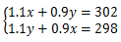，解得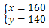，每件甲的进价为160/5=32。因此，本题选B。
【来源】 5.18今日作业第12题,08.10今日作业-数量关系第16题,2015年北京公务员考试《行测》真题第80题,3.01今日作业-数量关系第16题,6.14今日作业-数量关系第16题,09.06今日作业-数量关系第16题,2018年11月18日黑龙江省邮政招聘《行政职业能力测试》真题第32题

第71题
【知识点】 多周期
【答案】 C
【解析】 本题为周期问题。
已知甲车间有15名、乙车间有12名工人，两个车间的人下一次一起值班一定要过15和12的最小公倍数，即60人次之后，由于周一到周五每天安排一人、周六和周日每天安排两人，每周共5+2×2=9人轮班，60÷9=6...6，即经历6周后，两个车间还剩余6人没有轮完，已知小张和小赵在周一一起值班，则再过6人次，即周二，周三，周四，周五，周六，周六（两人一起值班），则两人再次值班在周六。因此本题选C。
【来源】 2015年北京公务员考试《行测》真题第81题

第72题
【知识点】 排列组合基本原理
【答案】 D
【解析】 本题为排列组合问题。
张和李希望被安排在前三个作报告，从前三个位置选择两个位置安排张和李，有A（3，2）=6种情况，王希望最后一个作报告，有1种情况，赵不希望在前三个作报告，由于王在最后一个作报告，所以赵只能在4、5、6、7这四个位置中选择1个作报告，共有A（4，1）=4种情况，剩余四人没有要求，全排列即可，有A（4，4）=24种情况，根据分步乘法原理，可能的报告序列为6×4×24=576种，因此本题选D。
【来源】 2015年北京公务员考试《行测》真题第82题

第73题
【知识点】 基础行程
【答案】 C
【解析】 本题为行程问题。设第一圈用时为t，则第二圈用时为2t，第三圈用时为4t，t+2t+4t=35，t=5，故前三圈用时分别为5，10，20，第四圈用时为10，第五圈用时为5，则五圈平均每圈用时为（35+10+5）/5=10，因此本题选C。
【来源】 2015年北京公务员考试《行测》真题第83题

第74题
【知识点】 基本方程（组）
【答案】 A
【解析】 本题为基本方程问题。
由“甲班男女生比例为5:6”，得甲班人数为5+6=11的倍数，又因为“甲班有40多名学生”，故甲班总人数为44人，其中男、女生分别有44×5÷（5+6）=20人、44×6÷（5+6）=24人。同理，乙班总人数为5+4=9的倍数，总人数45人，其中男女生分别有25人、20人。两班男生之和为20+25=45人，女生之和为24+20=44人，因此男生比女生多1人。因此，本题选A。
【来源】 2015年北京公务员考试《行测》真题第84题

第75题
【知识点】 钟表问题
【答案】 A
【解析】 本题为钟表问题。
若要两个会议间隔时间尽可能长，则第一个讨论会开始的时间尽可能早，第二个讨论会开始的时间应尽可能晚。
第一个讨论会：工作时间从12点开始，会议最早开始时间应为12点后时针与分针第一次呈90°角，即分针比时针多走90度，分针每分钟比时针多走5.5°，那么需要90/5.5=180/11分，即12点180/11分时，时针与分针第一次呈90°角。
第二个讨论会：工作在19点结束，会议最晚开始时间应为18点后时针与分针第一次呈90°，如果第二次呈90°（18点50分左右），此时讨论会无法在下班前结束。18点时，分针与时针夹角为180°，当分针比时针多走90°时，夹角为180°-90°=90°，那么需要90/5.5=180/11分，即18点180/11分时，时针与分针呈90°角。
第一次会议开始时间12点180/11分到第二次会议开始时间18点180/11分，间隔时间最多为6小时。因此本题选A。
（注意：本题再找最后一次夹角90度时，不能找6点之后第二次呈现90度，因为还有半个小时的讨论会，会加班。）
【来源】 2015年北京公务员考试《行测》真题第85题,今日作业-数量10-概率、数列等问题第1题

第76题
【知识点】 样式类
【答案】 D
【解析】 本题属于样式类，主要考查样式运算。
横向观察，第一行前两个图形叠加得到第三个图形，且叠加后始终保留黑色部分；
第二行验证规律正确；
第三行运用规律，从黑块的叠加可以排除A、C两项，最后一个图右上角有一条竖线，故问号处图形右上角也应该有一条竖线。
因此本题选D。
【来源】 2015年北京公务员考试《行测》真题第86题

第77题
【知识点】 数量类
【答案】 D
【解析】 本题属于数量类，主要考查面数量。
第一行图形都是2个封闭面；
第二行图形都有3个封闭面；
第三行图形都有4个封闭面。
因此本题选D。
【来源】 2015年北京公务员考试《行测》真题第87题

第78题
【知识点】 样式类
【答案】 A
【解析】 本题属于样式类，主要考查对称性。
题干所有图形均含有一条对称轴，对称轴沿顺时针方向依次旋转45°。
因此本题选A。
【来源】 2015年北京公务员考试《行测》真题第88题,08.19今日作业-判断推理第25题

第79题
【知识点】 位置类
【答案】 A
【解析】 本题属于位置类，主要考查平移。
题干图形中有3个移动主体，在螺旋形移动路径上，3个黑点每次沿路径顺时针移动一格。
螺旋形移动路径如下所示：
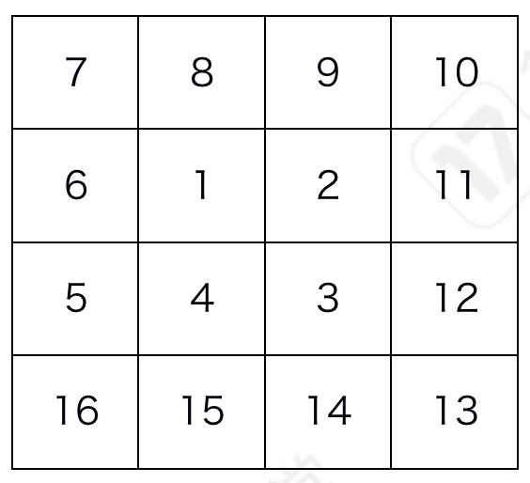
因此本题选A。
【来源】 2015年北京公务员考试《行测》真题第89题,08.19今日作业-判断推理第21题

第80题
【知识点】 数量类
【答案】 C
【解析】 本题属于数量类，主要考查线数量。
题干图形均含有7条直线，排除A、D项；
相邻图形有且仅有1条线段发生改变。
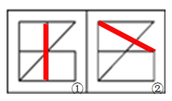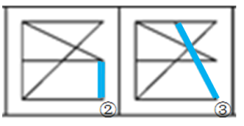
图1和图2加粗的线条位置改变，图2和图3加粗的线条位置改变。
因此本题选C。

【来源】 2015年北京公务员考试《行测》真题第90题

第81题
【知识点】 真假推理
【答案】 A
【解析】 本题属于真假推理，主要考查反对关系。
Ⅰ和Ⅱ：&quot;有的是”和&quot;有的不是”为反对关系。
根据反对关系的特性&quot;两个有的，必有一真”及题干&quot;只有一句为真”，确定Ⅲ为假，则小刘会熟练地说英语；根据&quot;某个”为真，&quot;有的”必为真，即由&quot;小刘会”可以推出&quot;有人会”，故Ⅰ为真，Ⅱ为假；Ⅱ为假，说明Ⅱ的矛盾命题为真，可得结论：所有人都会熟练说英语。
因此本题选A。
【来源】 2015年北京公务员考试《行测》真题第91题

第82题
【知识点】 论证类
【答案】 B
【解析】 本题属于论证类，主要考查演绎论证。
已知前提：配方奶含有阪崎肠杆菌。
已知结论：用不低于70摄氏度的水来冲调婴儿的配方奶。
默认假设： 配方奶含有的阪崎肠杆菌→用不低于70摄氏度的水来冲调时会被杀死。
A项，无关选项。题干并没有提到用70摄氏度以上的水冲调奶粉是为了防止婴幼儿腹泻，论题不一致，排除；
B项，补充前提。如果否定该项，即'70摄氏度以上的水不能杀死阪崎肠杆菌”，那么，论点中的做法对于杀死阪崎肠杆菌来说就无效了，这说明该项是论点成立的必要前提，具有加强作用，当选；
C项，无关选项。是否影响奶粉的营养与是否可以杀死阪崎肠杆菌无关，论题不一致，排除；
D项，不明确选项。细菌无法在沸水中存活，不能说明其是否能在70摄氏度以上的水中存活，且大多数细菌是否包含阪崎肠杆菌也不明确，排除。
因此本题选B。
【来源】 2015年北京公务员考试《行测》真题第92题

第83题
【知识点】 翻译推理
【答案】 C
【解析】 本题属于翻译推理类，主要考查集合推理。
“有许多美丽的人并不善良”可以翻译成“有的美丽的人-善良”；
没有一个...不...等同于所有都，因此“没有一个善良的人是不美丽的”等同于“所有善良的人都是美丽的”，因此可以翻译成“善良美丽”。
A选项，可以翻译成“-美丽-善良”可以根据题干中的第二句话推出，排除；
B选项，可以翻译成“有的美丽善良”可以根据题干中的第二句话推出，排除；
C选项，可以翻译成“有的善良-美丽”不能根据题干推出，当选；
D选项，可以翻译成“有的-善良美丽”可以根据题干第一句话推出，排除。
本题为选非题，因此本题选C。
【来源】 2015年北京公务员考试《行测》真题第93题

第84题
【知识点】 翻译推理
【答案】 C
【解析】 本题属于翻译推理，主要考查复句翻译。
①小熊→甲且乙；
②八折→会员且（甲或乙）；
③五件以上乙→会员；
④¬乙。
A项，张丽未购买乙商品，但是否购买了甲商品以及之前是否是会员不得而知，则该项的结论可能推出也可能推不出，不一定为真，排除；
B项，题干未明确表示'张丽是VIP会员并购买了甲类商品”，通过已知条件也推不出来，排除；
C项，张丽未购买乙商品，否定了①的后件，根据'否后必否前”，可推出她不能获得小熊赠品，可以推出；
D项，张丽未购买乙商品，否定了①的后件，根据'否后必否前”，可推出她不可能获得小熊赠品，排除。
因此本题选C。
【来源】 2015年北京公务员考试《行测》真题第94题

第85题
【知识点】 翻译推理
【答案】 A
【解析】 本题属于翻译推理，主要考查复句翻译。
①¬积极→¬尽早；
②技术且专家→客观
A项，根据鲁宾逊定律，①等价于'积极或¬尽早”，不可能为假；
B项，尽早→技术，两个要件无法通过已知条件建立逻辑关联，可能为假；
C项，结合①，根据'否前推不出必然性结论”，可知'积极→尽早”不必然正确，可能为假；
D项，技术→客观，对于'且关系”来说'全真才真”，而该项只对②的前件中'技术”进行了肯定，未对'专家”进行肯定，因此不确定是肯前还是否前，无法推出必然性结论，可能为假。
因此本题选A。
【来源】 2015年北京公务员考试《行测》真题第95题

第86题
【知识点】 分析推理
【答案】 D
【解析】 本题属于分析推理，主要考查假设法。
假设倩倩的前半句话“红球在最上层的抽屉”为真，则可可的两句话均为假，与题干信息矛盾，故倩倩的前半句话为假，则后半句为真，即“黄球在中间抽屉”为真。
因此本题选D。
【来源】 2015年北京公务员考试《行测》真题第96题

第87题
【知识点】 翻译推理
【答案】 A
【解析】 本题属于翻译推理，主要考查单句翻译。
翻译题干：健康→¬体检。
A项，¬健康→体检，否前不能推出必然结论，不可以作为小李回答的假设；
B项，健康→¬体检，肯前必肯后，可以作为小李回答的假设；
C项，体检→¬健康，否后必否前，可以作为小李回答的假设；
D项，体检→¬健康，否后必否前，可以作为小李回答的假设。
因此本题选A。
【来源】 2015年北京公务员考试《行测》真题第97题

第88题
【知识点】 分析推理
【答案】 D
【解析】 本题属于分析推理，主要考查确定信息优先。
已知：王 < 董，吴 < 岳，吴 < 赵，王 = 赵；
由此可以得到：
①吴 < 赵＝王 < 董，即D项“董强比吴平分数高”一定为真；
②吴 < 岳，但岳与其他人的分数高低无法确定。
因此本题选D。
【来源】 2015年北京公务员考试《行测》真题第98题

第89题
【知识点】 翻译推理
【答案】 C
【解析】 本题属于翻译推理，主要考查集合推理。
条件：奥数围棋；
结论：有的话剧-奥数；
A选项，有的话剧围棋，这句话和题目中的条件是无法得到题干中的结论的，排除；
B选项，有的奥数-话剧，这句话和题目中的条件是无法得到题干中的结论的，排除；
C选项，有的-围棋话剧，这句话可以推出“有的话剧-围棋”，根据题干条件“奥数围棋”可知“-围棋-奥数”，因此可以得到“有的话剧-奥数”，当选。
D选项，有的-话剧围棋，这句话和题目中的条件是无法得到题干中的结论的，排除。
因此本题选C。
【来源】 2015年北京公务员考试《行测》真题第99题

第90题
【知识点】 翻译推理
【答案】 B
【解析】 本题属于翻译推理类，主要考查集合推理。
①英语-印尼语；
②有的英语-西班牙语；
③有的韩语印尼语；
④韩语西班牙语；
⑤有的韩语英语。
A选项，有的韩语-印尼语，根据①和⑤可知此项正确，排除；
B选项，有的印尼语-西班牙语，根据③和④可知“有的印尼语西班牙语”，无法得知B选项的真假，错误，当选；
C选项，有的韩语-英语，根据①和③可知此项正确，排除；
D选项，有的英语-韩语，根据②和④可知此项正确，排除。
本题为选非题，因此本题选B。
【来源】 2015年北京公务员考试《行测》真题第100题

第91题
【知识点】 真假推理
【答案】 A
【解析】 本题属于真假推理，主要考查矛盾关系。
Ⅰ.甲或乙；Ⅱ.甲不一定；Ⅲ.乙；Ⅳ.甲一定。
根据“甲不一定”和“甲一定”，确定Ⅱ和Ⅳ为矛盾关系，必有一真，必有一假。
根据题干信息两真两假，已确定Ⅱ、Ⅳ一真一假，那么Ⅰ和Ⅲ也一真一假。假设Ⅲ为真，根据“或关系”的推理规则“一真即真”，则能推出Ⅰ也为真，不符合Ⅰ、Ⅲ一真一假的前提，所以Ⅲ不可能为真，即Ⅲ为假，同时Ⅰ为真；根据Ⅲ为假，可知乙没夺到奖牌，再依据Ⅰ为真，进而推出甲夺了奖牌。
因此本题选A。
【来源】 2015年北京公务员考试《行测》真题第101题

第92题
【知识点】 论证类
【答案】 C
【解析】 本题属于论证类，主要考查演绎论证。
论点：富碳农业将成为解决气候变暖问题的重要途径。
论据：发展富碳农业将为二氧化碳找到'出路”。
A项，无关选项。富碳农业不受土地限制，不能说明其能解决气候变暖问题，二者无必然联系，排除；
B项，增加反向论据。人造气候区域很难高效促进光合作用，说明富碳农业的理念操作性不强，具有削弱作用；
C项，补充前提。该项指出了富碳农业在技术上的可操作性，具有加强作用；
D项，无关选项。富碳农业如何解决土地短缺问题与其是否能解决全球变暖问题无关，排除。
因此本题选C。
【来源】 2015年北京公务员考试《行测》真题第102题

第93题
【知识点】 论证类
【答案】 C
【解析】 本题属于论证类，主要考查论据+观点型。
论点：男性要趁早要孩子，年纪越大，孩子的疾病风险越高。
论据：高龄父亲的子女DNA存在着与孤独症、精神分裂症等有关的基因突变。
A项：补充正向论据。该项说明“男性年龄越大，精子质量下降，基因突变越多”，解释了男性年龄越大孩子疾病风险越高的原因，能够加强，排除；
B项：无关选项。该项说明受试群体中的“男性发病率高于女性”，但不能说明父亲的病情会遗传给孩子，无关选项，排除；
C项：他因削弱。该项强调孩子疾病更可能来源于“高龄母亲”，说明不一定是父亲年龄大造成子女的疾病风险高，引入其他原因，能够削弱，当选；
D项：无关选项。该项讨论的是“男女育龄期”的比较，与题干“男性年龄越大孩子疾病风险越大”无关，话题不一致，排除。
因此本题选C。
【来源】 2015年北京公务员考试《行测》真题第103题

第94题
【知识点】 归纳推理
【答案】 D
【解析】 本题属于归纳推理，主要考查语句理解。
A项：题干中提到'不良细胞可能导致癌变，NK细胞能尽早发现并攻击不良细胞和感染细胞”，至于NK细胞缺乏是否会导致人体部分细胞癌变，无从得知，排除；
B项，题干中未对酸奶和药物的效果进行比较，排除；
C项，题干中未对'军队”型细胞和'警察”型细胞的抗感染能力进行比较，排除；
D项，由'NK细胞（‘警察’型细胞）能尽早发现并攻击那些可能导致癌变的不良细胞和感染细胞”可知该类细胞有助于抗癌，可以推出。
因此本题选D。
【来源】 2015年北京公务员考试《行测》真题第104题

第95题
【知识点】 论证类
【答案】 C
【解析】 本题属于论证类，主要考查对比论证。
论点：吸烟改变了大脑发育过程，这一改变将对青少年产生终身影响。
论据：吸烟者的右脑岛比非吸烟者右脑岛体积要小，脑岛周围被大脑皮层包裹，与大脑的记忆、意识和语言功能区彼此相连。
A项，无关选项。只是提到右侧脑岛被破坏之后烟瘾会解除，并未提到吸烟能够改变大脑的发育过程，与论题无关，排除。
B项，无关选项。只是提到青少年大脑发育明显受到激素水平的影响，并未提到吸烟与大脑发育过程之间的关系，与论题无关，排除。
C项，因果倒置。指出是先天右脑体积小的人才容易产生烟瘾，而非吸烟导致右脑体积小，即吸烟不会影响大脑发育过程，具有削弱作用。
D项，无关选项。只是提到青少年因好奇而抽烟，因年龄增长而失去兴趣，并未提到吸烟与大脑发育过程之间的关系，与论题无关，排除。
因此本题选C。
【来源】 2015年北京公务员考试《行测》真题第105题

第96题
【知识点】 单定义
【答案】 C
【解析】 本题属于单定义中的脉络型，主要考查“经济学”相关的知识。
政府失灵的关键信息包括：（1）个人对公共物品的需求得不到很好的满足；（2）公共部门在提供公共物品时趋向于浪费和滥用资源。
A项：私立医院的优质医疗服务，不属于“公共物品”，不符合定义，排除。
B项：购买国产汽车享受补贴、进口汽车销量受到影响，居民买车的需求得到了满足，未体现（1）个人对公共物品的需求得不到很好的满足，不符合定义，排除。
C项：经济适用房属于“公共物品”，大批经济适用房被有多套住房的人买走，会造成没房的人买不到，体现出（1）个人对公共物品的需求得不到很好的满足；“资格审查政策有漏洞”体现出（2）公共部门在提供公共物品时趋向于浪费和滥用资源，符合定义，当选。
D项：高科技人才不属于“公共物品”，不符合定义，排除。
因此本题选C。
【来源】 2015年北京公务员考试《行测》真题第106题

第97题
【知识点】 单定义
【答案】 D
【解析】 本题属于单定义中的脉络型，主要考查“管理学”相关的效应定律。
内耗效应是指：因内部矛盾而没有对外作功，只在内部消耗能量。
A项：“两大饮料公司的广告战和价格战”是竞争策略，并非内部矛盾，不符合定义，排除。
B项：“学生因为游戏机商贩在学校内兜售游戏机而无心学习”，并非内部矛盾，不符合定义，排除。
C项：“两国球迷的冲突”并非内部矛盾，不符合定义，排除。
D项：“董事会成员之间利益纷争”属于“内部矛盾”，没有对外作功，只在内部消耗能量，符合定义，当选。
因此本题选D。
【来源】 2015年北京公务员考试《行测》真题第107题

第98题
【知识点】 单定义
【答案】 C
【解析】 本题属于单定义中的脉络型，主要考查“管理学”相关的效应定律。
藕合效应是指：群体中两个或以上的个体；通过相互作用而彼此影响从而联合起来产生增力的现象。
A项：众人合心属于“两个或以上的个体联合起来”，其利断金属于“产生增力的现象”，符合定义，排除。
B项：水涨、柴多意指人多，属于“两个或以上的个体”，船高、火旺可以体现“产生增力的现象”，符合定义，排除。
C项：鹬蚌相持指个体之间的争斗，不属于“通过相互作用而彼此影响从而联合起来”，不符合定义，当选。
D项：三个臭皮匠属于“两个或以上的个体”，顶一个诸葛亮属于“产生增力的现象”，符合定义，排除。
因此本题选C。
【来源】 2015年北京公务员考试《行测》真题第108题

第99题
【知识点】 单定义
【答案】 A
【解析】 本题属于单定义中的要件型，主要考查“主体”和“方式”这两个要件。
行政职务侵权的关键信息是：（1）主体：国家行政机关或者行政机关人员；（2）方式：侵害法人或者其他组织的合法权益。
A项：警官属于（1）行政机关人员，未找到确凿证据时，对嫌疑人实施殴打造成其人身伤害，属于（2）侵害法人或者其他组织的合法权益的行为，符合定义，当选。
B项：城管属于（1）行政机关人员，摊贩无证经营，根据相关规定，城管有权暂扣其商品并勒令其离开，不属于（2）侵害法人的合法权益，不符合定义，排除。
C项：超市保安不属于（1）行政机关人员，不符合定义，排除。
D项：航空公司的空姐不属于（1）行政机关人员，不符合定义，排除。
因此本题选A。
【来源】 2015年北京公务员考试《行测》真题第109题

第100题
【知识点】 单定义
【答案】 A
【解析】 本题属于单定义中的脉络型，主要考查“法学”相关的知识。
善意取得的关键信息是：（1）无权处分人在不法将其受托占有的他人的财物转让给第三人的；（2）如受让人在取得该财物时系出于善意；（3）原权利人丧失所有权。
A项：乙将甲存放的汽车转卖给丙属于（1）无权处分人在不法将其受托占有的他人的财物转让给第三人，丙不知道乙没有处置权，属于（2）取得该财物时系出于善意，甲此时丧失了所有权，体现出（3）原权利人丧失所有权，符合定义，当选。
B项：张某租赁房屋，不属于（1）“受人所托占有他人财物”，不符合定义。排除。
C项：甲公司租赁乙公司的大型3D打印设备，不属于（1）“受人所托占有他人财物”，不符合定义，排除。
D项：中学生小贾偷了父母的婚戒，不属于（1）“受人所托占有他人财物”，不符合定义，排除。
因此本题选A。
【来源】 2015年北京公务员考试《行测》真题第110题

第101题
【知识点】 多定义
【答案】 C
【解析】 本题属于多定义，主要考查“匹配型”。
（1）正外部性：某个经济行为个体的活动使他人或社会受益，而受益者无须花费代价。
（2）负外部性：某个经济行为个体的活动使他人或社会受损，而造成负外部性的人却没有为此承担成本。
A项：行人因私人别墅的花园而心旷神怡，体现出（1）使他人或社会受益，而受益者无须花费代价，属于正外部性，说法正确，排除。
B项：火车道附近的居民饱受噪音干扰但又无法起诉，体现（2）使他人或社会受损，而造成负外部性的人却没有为此承担成本，属于负外部性，说法正确，排除。
C项：养蜜蜂为了帮助荔枝授粉，同时获得蜂蜜，是在自己付出代价、为自己谋得利益，不属于正外部性，说法错误，当选。
D项：使用剧毒农药的蔬菜对消费者健康造成隐患，但菜农没有为此承担成本，体现（2）使他人或社会受损，而造成负外部性的人却没有为此承担成本，属于负外部性，说法正确，排除。
因此本题选C。
【来源】 2015年北京公务员考试《行测》真题第111题,2019年4月14日山东省黄河水利委员会《职业能力测验》真题第32题

第102题
【知识点】 单定义
【答案】 B
【解析】 本题属于单定义中的脉络型，主要考查“经济学”相关的效应定律。
柠檬市场效应是指：在信息不对称的情况下，好的商品遭受淘汰，而劣等品会逐渐占领市场。
A项：买家不知道车的真实信息属于“信息不对称”，性能好价格高的二手车退出市场属于“好的商品遭受淘汰”，符合定义，排除。
B项：价格低的新商品占据市场，但该商品不一定是“劣等品”，不符合定义，当选。
C项：雇佣方不了解每一位应聘者的能力属于“信息不对称”，有能力的人才流向其他地区属于“好的商品遭受淘汰”，符合定义，排除。
D项：消费者很难辨别冬虫夏草的质量好坏属于“信息不对称”，市场上很难再见到真正的高质量虫草属于“好的商品遭受淘汰”，符合定义，排除。
因此本题选B。
【来源】 2015年北京公务员考试《行测》真题第112题

第103题
【知识点】 单定义
【答案】 D
【解析】 本题属于单定义中的要件型，主要考查“种差”这一个要件。
非正规就业的种差是：（1）与正规就业处于同等地位，明显区别于违法就业；（2）具有偶然性、季节性、临时性等特点。
A项：建筑工地由于工期紧聘用了一些农民工，体现出（2）偶然性，符合定义，排除。
B项：滑雪胜地冬季多招聘服务员，体现出（2）季节性，符合定义，排除。
C项：大学生专职准备考研期间做家教，体现出（2）临时性，符合定义，排除。
D项：农场与残疾人签订劳动合同，属于“正规就业”，不符合定义，当选。
因此本题选D。
【来源】 2015年北京公务员考试《行测》真题第113题

第104题
【知识点】 单定义
【答案】 A
【解析】 本题属于单定义中的要件型，主要考查“主体”这一个要件。
网络集群行为的主体是“一定数量的无组织的网民”。
A项：“网友们”属于“一定数量的无组织的网民”，符合定义，当选。
B项中的“一名深圳网友”，C项中的“高校学生”，D项中的“公会成员“均不属于“一定数量的无组织的网民”，不符合定义，排除。
因此本题选A。
【来源】 2015年北京公务员考试《行测》真题第114题,2017年12月辽宁省国家税务局系统公开招聘《职业能力倾向测验》第69题

第105题
【知识点】 单定义
【答案】 C
【解析】 本题属于单定义中的要件型，主要考查“种差”这一个要件。
可持续消费的种差包括2个方面：（1）“满足当代人的消费发展需要”，（2）“不对后代人满足其消费发展需要的能力构成危害”。
A项：“富翁和子女”均是个体，不能体现（1）“满足当代人的消费发展需要”或（2）“不对后代人满足其消费发展需要的能力构成危害”，不符合定义，排除。
B项：“陵墓内部一直没有发掘”，不能体现（1）“满足当代人的消费发展需要”，不符合定义，排除。
C项：“运用海水淡化技术增加淡水量”，同时体现（1）“满足当代人的消费发展需要”和（2）“不对后代人满足其消费发展需要的能力构成危害”，符合定义，当选。
D项：“每年更换一部手机”会污染环境、浪费资源，不能体现（2）“不对后代人满足其消费发展需要的能力构成危害”，不符合定义，排除。
因此本题选C。
【来源】 2015年北京公务员考试《行测》真题第115题

第106题
【知识点】 间隔基期
【答案】 D
【解析】 本题为间隔基期问题。
定位文字材料第一段可知，2013年全国商品房销售面积130551万平方米，比上年增长17.3%，比2012年提高15.5个百分点。可见2012年增长率为17.3%-15.5%=1.8%，根据公式间隔增长率可知，2013年相对于2011年商品房销售面积增长率为17.3%+1.8%+17.3×1.8%≈19.1%+17%×2%=19.1%+0.34%=19.44%。根据公式可知， 2011年全国商品房销售面积约为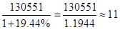亿平方米，D选项最接近。

因此本题选D。
【计算方法】间隔增长率

【来源】 2015年北京公务员考试《行测》真题第116题

第107题
【知识点】 平均数的增长率
【答案】 B
【解析】 本题为平均数的增长率问题。
定位文字材料第一段可知，2013年全国商品房销售面积130551万平方米，比上年增长17.3%，商品房销售额81428亿元，增长26.3%。根据公式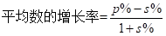，销售价格=销售金额/销售面积可知，2013年全国商品房单位面积的平均销售价格约比上年增长了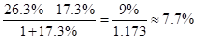。

因此本题选B。
【计算方法】

【来源】 6.13今日作业-资料分析第4题,09.05今日作业-资料分析第19题,01.16今日作业-资料分析第19题,2015年北京公务员考试《行测》真题第117题,6.26今日作业-资料分析第19题,09.18今日作业-资料分析第4题

第108题
【知识点】 现期比重
【答案】 B
【解析】 本题为现期比重问题。
定位文字材料第二段可知，2013年末全国商品房待售面积比11月末增加2489万平方米，其中住宅待售面积比11月末增加1696万平方米，办公楼待售面积增加156万平方米，商业营业用房待售面积增加346万平方米，根据公式 可知，后三者增量之和占总增量之和的比重为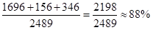。

因此本题选B。
【计算方法】

【来源】 2015年北京公务员考试《行测》真题第118题

第109题
【知识点】 现期比重
【答案】 A
【解析】 本题为现期比重问题。
定位表格材料可知，2013年全国商品房销售面积130551万平方米、东部地区63476万平方米、中部地区35192万平方米、西部地区31883万平方米。根据公式 可知，东部地区商品房销售面积占全国的比重为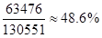，即低于50%，排除BC选项，中部地区商品房销售面积占全国的比重为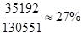，即大于25%，A选项最接近。

因此本题选A。
【计算方法】

【来源】 2015年北京公务员考试《行测》真题第119题

第110题
【知识点】 综合分析
【答案】 D
【解析】 本题为综合分析问题。
A选项，定位文字材料第一段可知，商品房销售额81428亿元，增长26.3%，增速比1—11月份回落4.4个百分点，即1—11月增速高于全年增速，根据混合增速知识点，全年增速介于1—11月增速和12月增速之间，则必有12月增速低于全年增速，即低于26.3%，不可能超过30.7%，错误；
B选项，定位表格材料可知， 2013年商品房销售额为16525亿元，面积为35192万平方米，根据公式平均单价=销售金额/销售面积可知，中部地区商品房销售单价为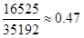万元，即不足5000元/平方米，错误；

C选项，定位表格材料可知，东部地区商品房销售额增长率为28.4%，全国商品房销售额增长率26.3%，根据公式可知，当a%＞u% ，比重上升，反之比重下降，可见28.4%＞26.3%，即比重高于去年，错误；

D选项，定位文字材料第二段可知2013年商品房待售面积比2012年末增加12835万平方米，则平均每月增加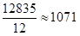万平方米，即超过1000万平方米，正确。
因此本题选D。
【计算方法】

【知识点】A选项，混合增长率计算；B选项，现期平均数；C选项，两期比重大小比较；D选项，现期平均数。

【来源】 2015年北京公务员考试《行测》真题第120题

第111题
【知识点】 现期平均数
【答案】 B
【解析】 本题为现期平均数问题。
定位文字材料第一段可知，2014年1—5月，我国软件和信息技术服务业实现软件业务收入13254亿元，同比增长20.9%，5月份完成收入2968亿元，同比增长20.6%。可见1-4月月均收入为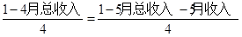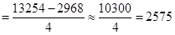亿元，B选项最接近。

因此本题选B。

【来源】 2015年北京公务员考试《行测》真题第121题

第112题
【知识点】 间隔增长率计算
【答案】 B
【解析】 本题为间隔增长率计算问题。
定位文字材料第一段可知，2014年1—5月，软件业实现出口182亿美元，同比增长14.8%，增速比去年同期高4.7个百分点，可见2013年1—5月的增长率为14.8%-4.7%=10.1%，根据公式可知，2014年1—5月，软件业出口额比两年前增长的比例多14.8%+10.1%+14.8%×10.1%≈24.9%+1.5%=26.4%，B选项最接近。

因此本题选B。
【计算方法】间隔增长率：

【来源】 6.13今日作业-资料分析第3题,09.05今日作业-资料分析第15题,01.16今日作业-资料分析第15题,2015年北京公务员考试《行测》真题第122题,6.26今日作业-资料分析第15题,09.18今日作业-资料分析第3题

第113题
【知识点】 两期比重差
【答案】 A
【解析】 本题为两期比重差问题。
定位文字材料第二段可知，2014年1—5月，我国软件和信息技术服务业实现软件业务收入13254亿元，同比增长20.9%，中部完成软件业务收入491亿元，同比增长28.8%，根据公式可知， 2014年1—5月中部地区完成软件业务收入占全国的比重与2013年同期相比上升了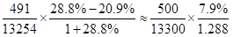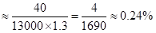，即为0.24个百分点左右，A选项最接近。

因此本题选A。
【计算方法】

【来源】 2015年北京公务员考试《行测》真题第123题

第114题
【知识点】 直接读数比较
【答案】 C
【解析】 本题为直接读数比较问题。
定位折线图可知，增速低于上年同期水平的行业有信息技术咨询服务（22.9%低于24.7%）、软件产品（19.6%低于27.2%）、信息系统集成服务（18.7%低于25.3%）、嵌入式系统软件（18.3%低于19.2%），共4个。因此本题选C。

【来源】 2015年北京公务员考试《行测》真题第124题

第115题
【知识点】 综合分析
【答案】 D
【解析】 本题为综合分析问题。
A选项，定位文字材料第一段，2014年5月份完成收入2968亿元，同比增长20.6%。根据公式可知，2013年5月软件业务收入为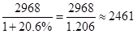，即不到2500亿元，错误；

B选项，定位文字材料第一段和第二段可知，东北地区同比增速22.6%，全国同比增速20.9%。根据公式可知，当a%＞u% ，比重上升，反之比重下降，可见22.6%＞20.9%，即比重上升，错误；

C选项，定位柱状图可知， 2014年1—5月集成电路设计完成收入405亿元，2014年1-5月共有31+28+31+30+31=151天，可见日均收入为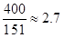亿元，即不到3亿元，错误；

D选项，定位折线图可知，增速最快的为数据处理和存储服务，其上年同期增速为24.2%，在2013年1-5月完成收入同比增速中正好排名第四，正确。
因此本题选D。
【计算方法】，
。

【知识点】A选项，基期量计算；B选项，两期比重大小比较；C选项，现期平均数；D选项，增长率大小比较。

【来源】 2015年北京公务员考试《行测》真题第125题

第116题
【知识点】 增长率差值计算
【答案】 D
【解析】 本题为增长率差值计算问题。
定位文字材料第一段可知，2014年1—5月A区农村居民人均现金收入同比增长10.3%，增速较去年同期提高0.4个百分点。可见2013年1—5月A区农村居民人均现金收入增速为10.3%-0.4%=9.9%；定位文字材料第二段可知，2014年1—5月A区农村居民人均消费性支出同比增长9.9%，增速较去年同期下降1.7个百分点。可见2013年1—5月A区农村居民人均消费性支出增速为9.9%+1.7%=11.6%。2013年1—5月A区农村居民人均现金收入增速比人均消费性支出增速高9.99-11.6%=-1.7%，即低-17个百分点。
因此本题选D。

【来源】 2015年北京公务员考试《行测》真题第126题

第117题
【知识点】 增长量大小比较
【答案】 C
【解析】 本题为增长量大小比较问题。
定位文字第一段可知，人均工资性收入同比增量为5421×8.5%≈460元；人均家庭经营收入同比增量为760×-0.6%≈4.56元；人均财产性收入同比增量为1241×28.7%≈360元；人均转移性收入同比增量为1631×10%≈163，（根据增长量比较的口诀，大大则大，一大一小看乘积）可见同比增长量间大小关系为工资性收入＞财产性收入＞转移性收入＞经营收入。
因此本题选C。
【来源】 6.15今日作业-资料分析第4题,09.07今日作业-资料分析第11题,01.18今日作业-资料分析第11题,2015年北京公务员考试《行测》真题第127题,6.28今日作业-资料分析第11题,09.20今日作业-资料分析第4题

第118题
【知识点】 现期平均数
【答案】 B
【解析】 本题为现期平均数问题。
根据表格材料第四行可知，1—5月人均居住支出为695元，该题为三口之家，则该家庭1—5月的居住支出=695×3=2085元，可见1-5月的月均居住支出为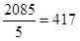元。

因此本题选B。

【来源】 2015年北京公务员考试《行测》真题第128题

第119题
【知识点】 基期量大小比较
【答案】 D
【解析】 本题为基期量大小比较问题。
定位表格材料可知，八大类的现期值最高的为食品消费支出为2250元，远高于其他几类，且其增长率4.8%较小，故食品消费支出的基期值最大，排除AC选项；B和D均包含居住，可以不看，只需要比较衣着和交通通讯的大小即可，定位表格材料可知，交通和通讯491元，同比增长22.9%；衣着472元，同比增长8.6%。根据公式可知，衣着、交通通讯基期量分别为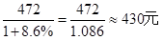，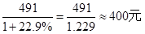， 可见430＞400，即衣着基期量大于交通和通讯基期量。

因此本题选D。
【计算方法】
【来源】 2015年北京公务员考试《行测》真题第129题

第120题
【知识点】 综合分析
【答案】 C
【解析】 本题为综合分析问题。
A选项，定位文字材料第一段和第二段可知，2014年人均现金收入9053元，人均消费性支出5081，可见人均现金收入比人均消费性支出高9053-5081=3972，即前者不超过后者4000元，错误；
B选项，定位表格材料可知，食品消费性支出为2250元，而生活消费支出为5081元，根据公式 可知，视频线消费支出是生活消费支出的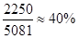，即不到一半，错误；

C选项，定位表格可知，2014年1—5月人均医疗保健支出为416元，增长率为22.3%，人均衣着支出为472元，增长率为8.6%，根据公式可知，人均医疗保健支出增长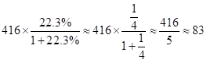元（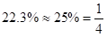），人均衣着支出增长量为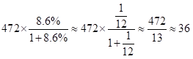元（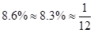），可见83＞36，即人均医疗保健支出同比增量高于人均衣着支出同比增量，正确；

D选项，定位表格材料可知，交通和通讯的增长率为22.9%，消费性支出增长率为9.9%，根据公式可知，当a%＞u% ，比重上升，反之比重下降，可见22.9%＞9.9%，即比重上升，错误。

因此本题为C。
【计算方法】 ，，，则。

【知识点】A选项，简单计算；B选项，现期比重；C选项，增长量大小比较；D选项，两期比重大小比较。

【来源】 2015年北京公务员考试《行测》真题第130题

第121题
【知识点】 现期平均数
【答案】 B
【解析】 本题为现期平均数问题。
定位文字材料第一段可知，2014年上半年，北京市接待旅游总人数1.16亿人次，比上年同期增长5.9%；实现旅游总收入1907.2亿元，可见2014年上半年北京市平均接待每人次旅游者创造旅游收入为1907/1.16≈1640元，B选项最接近。

因此本题选B。

【来源】 2015年北京公务员考试《行测》真题第131题

第122题
【知识点】 两期比重差
【答案】 A
【解析】 本题为两期比重差问题。
定位文字材料第二段可知，上半年北京市接待国内游客1.14亿人次，同比增长6.2%，其中，外地来京旅客6891.1万人次，同比增长4.9%。根据公式可知，2014年上半年北京市接待外地来京游客占接待国内游客数量的比重与上年同期比重的差值为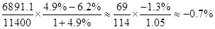，即比重下降了不到1个百分点。

因此本题选A。
【计算方法】

【来源】 2015年北京公务员考试《行测》真题第132题

第123题
【知识点】 简单计算比较
【答案】 C
【解析】 本题为简单计算比较问题。
定位柱状图可知，2013年第三季度北京市接待入境游客人次数为37+38+44＝119（万人）；2013年第四季度北京市接待入境游客人次数为47+41+30＝118（万人）；2014年第一季度北京市接待入境游客人次数为23+22+36＝81（万人）；2014年第二季度北京市接待入境游客人次数为43+41+37＝121（万人）。可见北京市接待入境游客人次数最低的是2014年第一季度。
因此本题选C。

【来源】 2015年北京公务员考试《行测》真题第133题

第124题
【知识点】 直接读数比较
【答案】 A
【解析】 本题为直接读数比较问题。
定位折线图可知同比增速。同比增速为负值即为同比下降，则2013年7月到2014年6月北京市接待入境游客人次数同比下降的月份有2013年7月、8月、9月、11月、12月、2014年1月、3月、4月、5月、6月；定位柱状图可知环比增速，右侧柱高低于左侧柱高即为环比下降，则环比下降的月份有：2013年7月、11月、12月、2014年1月、2月、5月、6月，则二者交叉的月份为2013年7月、11月、12月，2014年1月、5月、6月，共6个。
因此本题选A。

【注】认真审题，要求为同比、环比均下降，二者必须同时满足；以8月为例，8月人次比7月高，说明环比增加，但是8月份对应的同比增速为负值，即同比下降,因此不为同时满足！
【来源】 2015年北京公务员考试《行测》真题第134题

第125题
【知识点】 综合分析
【答案】 D
【解析】 本题为综合分析问题。
A选项，定位柱状图和折线图可知，2012年7月接待入境游客人数为36.9万人次，增长率为-11.8%，2013年7月接待入境游客人数为37.5，增长率为-15.5%。根据公式可知，2012年7月接待入境游客人次数为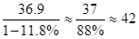万人次；2012年8月接待入境游客人次数为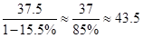万人次，可见42＜43.5，即8月人次数多于7月，错误；

B选项，定位文字材料第二段可知，北京居民在京游4543.9万人次，同比增长8.1%；旅游总消费166.5亿元，增长17.1%，2014年上半年，北京居民在京游人均旅游消费为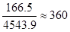元，即小于400元，错误；

C选项，定位折线图可知，2014年第二季度所有月份北京市接待入境游客人次数的增长率均为负值，则2014年第二季度所有月份北京市接待入境游客人次数均低于去年同一时期，可见2014年第二季度北京市接待入境游客人次数低于上年同期水平，错误；
D选项，定位折线图可知，2014年上半年北京市接待入境游客人次数最低的月份是2月份，2014年上半年北京市接待入境游客人次数同比增速最高的月份也是2月份，正确。
因此本题选D。
【计算方法】

【知识点】A选项，基期量大小比较；B选项，现期平均数；C选项，直接读数比较；D选项，直接读数比较。

【来源】 2015年北京公务员考试《行测》真题第135题

二、多选题
第1题
【知识点】 国内时政
【答案】 ABCD
【解析】 本题考查时政常识。
《北京技术创新行动计划（2014—2017年）》主要目标包括：科技体制改革取得重要突破；以企业为主体的技术创新体系进一步完善；科技支撑经济发展方式转变的作用更加突出；科技支撑城市可持续发展和服务民生重大需求的能力显著提升。
因此本题选ABCD。
【来源】 2015年北京公务员考试《行测》真题第26题

第2题
【知识点】 辩证法
【答案】 ACD
【解析】 本题考查哲学常识。
A项，C项，D项，当选，从题干可知，科学家已经认为基因突变与疾病之间有一定关系，但是没有完全认识二者之间的关系，因为认识具有反复性和无限性。在认识发展的过程中，人们的认识总要受到主客观条件的制约，受到认识能力和科技水平的制约，而且客观世界在不断地变化，同时透过现象认识本质是一个过程，而且本质的暴露与展现有一个过程，但是最终人们可以认识到本质。
B项，不当选，是典型的不可知论，否认客观世界是可以被认识的。
因此本题选ACD。
【来源】 2015年北京公务员考试《行测》真题第27题

第3题
【知识点】 国内时政
【答案】 ABC
【解析】 本题考查时政常识。
A项，当选，2011年2月22日，国家发展改革委根据《国务院关于中关村国家自主创新示范区发展规划纲要（2011-2020年）的批复》和国务院有关要求，印发了《中关村国家自主创新示范区发展规划纲要（2011-2020年）》。《中关村国家自主创新示范区发展规划纲要（2011—2020年）》明确提出，中关村国家自主创新示范区要秉承面向世界、辐射全国、创新示范、引领未来的宗旨，力争用10年时间，建成具有全球影响力的科技创新中心。
B项，当选，中关村国家自主创新示范区起源于二十世纪八十年代初的“中关村电子一条街”。党中央、国务院高度重视中关村的发展建设，国务院先后5次做出重要决定。1988年5月，国务院批准成立北京市新技术产业开发试验区，它就是中关村科技园区的前身。
C项，当选，“十二五”期间，中关村将继续完善“一区多园”各具特色的发展格局，重点建设“两城两带”，即中关村科学城、未来科技城和由海淀北部、昌平南部和顺义部分地区构成的北部研发服务和高技术产业带，以及由北京经济技术开发区、大兴和通州、房山的部分地区构成的南部高技术制造业和战略性新兴产业带。
D项，不当选，中关村当下“一区多园”的空间格局包括东城园、西城园、朝阳园、海淀园、丰台园、石景山园、门头沟园、房山园、通州园、顺义园、大兴—亦庄园、昌平园、平谷园、怀柔园、密云园、延庆园十六个园区。并非十个园区。
因此本题选ABC。
【来源】 2015年北京公务员考试《行测》真题第28题

第4题
【知识点】 法理学
【答案】 BCD
【解析】 本题考查法律常识。
A项，不当选，人民检察院是法律监督机关而非审判机关，一般行政违法案件不属于检察院的管辖范围。人民检察院通过行使国家检察权来完成自己的任务。它对于危害国家安全案、危害公共安全案、侵犯公民人身权利民主权利案和其他重大犯罪案件，行使检察权；对于公安机关侦查的案件进行审查，决定是否逮捕、起诉或者不起诉。
B项，当选，人大代表有提案、审议、决定等权利，可以通过完善立法来加强法律法规方面的制度保障。
C项，当选，公民应该从主观上加强自身道德修养，认识到“中国式过马路”的严重危害性，自觉遵守交通规则。政府也应该加强对公民的安全意识教育。
D项，当选，政府是执法机关，应该加强管理，保证交通安全。
因此本题选BCD。
【来源】 2015年北京公务员考试《行测》真题第29题

第5题
【知识点】 生物医学常识（其它）
【答案】 ACD
【解析】 本题考查生物常识。
A项，当选，生物质能是太阳能以化学能形式贮存在生物质中的能量形式，即以生物质为载体的能量。畜禽粪便主要指畜禽养殖业中产生的一类农村固体废物，是动物食用食物后消化所得，属于生物质能。
B项，不当选，天然气蕴藏在地下多孔隙岩层中，也有少量出于煤层，包括油田气、气田气、煤层气、泥火山气和生物生成气等。天然气是优质燃料和化工原料，不属于生物质能。
C项，当选，厨余垃圾是指居民日常生活及食品加工、饮食服务、单位供餐等活动中产生的垃圾，含有极高的水分与有机物，经过妥善处理和加工，可转化为新的资源，属于生物质能。
D项，当选，秸秆是成熟农作物茎叶部分的总称，富含氮、磷、钾、钙、镁和有机质等，是一种具有多用途的可再生的生物资源，属于生物质能。
因此本题选ACD。
【来源】 2015年北京公务员考试《行测》真题第30题

第6题
【知识点】 其他法
【答案】 BCD
【解析】 本题考查法律常识。
A项，不当选，行政违法的主观要件依法律的具体规定，而不是执法人对法律的理解。
B项、C项、D项，当选，行政违法的构成要件是指行政法律规范所规定的，构成行政违法所必须具备的条件，包括以下几个方面：①行为主体须是行政法主体。行为人具备行政法主体资格，是行政违法的前提和首要条件。②行政法主体负有相关的法定义务。③行政法主体具有不履行法定义务的行为。④行政违法的主观要件依法律的具体规定。
因此本题选BCD。
【来源】 2015年北京公务员考试《行测》真题第31题

第7题
【知识点】 生物医学常识（其它）
【答案】 ABC
【解析】 本题考查医学常识。
A项，正确，基因是带有遗传信息的DNA片段，主要作用是记录和传递遗传信息。
B项，正确，人类约有几万个基因，储存着生命的种族、血型、孕育、生长、凋亡等过程的全部信息。
C项，正确，生物体的生、长、衰、病、老、死等一切生命现象都与基因有关，它是决定生命健康的内在因素。
D项，错误，染色体是细胞核中载有遗传信息的物质，在显微镜下呈圆柱状或杆状，主要由DNA和蛋白质组成。染色体是基因的主要载体，D选项表述颠倒。
因此本题选ABC。
【来源】 2015年北京公务员考试《行测》真题第32题

第8题
【知识点】 人文常识（其它）
【答案】 ABD
【解析】 本题考查人文常识。
A项，正确，唐宋八大家，又称唐宋古文八大家，他们先后掀起了古文革新浪潮，他们提倡散文，反对骈文。
B项，正确，韩愈、柳宗元共同倡导了“古文运动”。他们在艺术上各有魅力，性格上也不同，在对王叔文集团的态度上，却是相反的。柳宗元是这一集团的参加者，韩愈却对王叔文很痛恨，斥为小人。韩愈疑心他自己之贬阳山是受王叔文集团的排挤，因而怀有偏见，并对柳宗元不满，可是仍很尊重他，两人共同领导古文运动。
C项，错误，唐宋八大家包括唐代的韩愈、柳宗元，宋代的苏洵、苏轼、苏辙、欧阳修、王安石、曾巩，不包括杜甫。
D项，正确，《黔之驴》《永某氏之鼠》出自柳宗元的《柳河东集》，“黔驴技穷”是出自《黔之驴》的典故。
因此本题选ABD。
【来源】 2015年北京公务员考试《行测》真题第33题

第9题
【知识点】 国内时政
【答案】 BCD
【解析】 本题考查时政常识。
A项，错误，2014年5月14日，海关总署正式对外发布《京津冀海关区域通关一体化改革方案》，明确提出以海关通关改革落实京津冀协同发展重大国家战略的时间表和路线图。京津冀海关区域通关一体化属于“计划实施”阶段，并非已经实现。
B项，正确，京津冀城市群由京津唐工业基地的概念发展而来，包括北京市、天津市以及河北省，涉及到京津和河北省11个地级市，人口总数约为9000万人。
C项，正确，为深入贯彻落实京津冀协同发展重大国家战略，加快推进京津双城联动发展，京津两市于2014年8月6日在京签署《贯彻落实京津冀协同发展重大国家战略推进实施重点工作协议》。
D项，正确，2014年8月，张庆伟、王安顺代表双方签署了两省市《共同打造曹妃甸协同发展示范区框架协议》《共建北京新机场临空经济合作区协议》《共同推进中关村与河北科技园区合作协议》《共同加快张承地区生态环境建设协议》《交通一体化合作备忘录》《共同加快推进市场一体化进程协议》《共同推进物流业协同发展合作协议》七项协议。
因此本题选BCD。
【来源】 2015年北京公务员考试《行测》真题第34题

第10题
【知识点】 省情常识
【答案】 BD
【解析】 本题考查市情常识。
A项，不当选，灵山是北京第一高峰，坐落在门头沟与河北涿鹿县的交界处。
B项、D项，当选，北京的山由两大山脉组成，位于北京西部的是太行山，位于北部的是燕山山脉。
C项，不当选，军都山是北京市的主要山脉，属于燕山山脉，处于燕山山脉和太行山山脉的接合部位，东以古北口与燕山相邻，西界为居庸关，同太行山相对峙。
因此本题选BD。
【来源】 2015年北京公务员考试《行测》真题第35题

